Введение
В современных условиях растёт интерес к здоровому образу жизни и осознанному подходу к питанию. Контроль рациона, соблюдение баланса калорий, белков, жиров и углеводов (КБЖУ) являются ключевыми факторами достижения фитнес-целей, поддержания здоровья и профилактики заболеваний. Однако традиционные методы учёта питания с помощью бумажных дневников, электронных таблиц или разрозненных мобильных приложений сопряжены с рядом недостатков: высокой трудоёмкостью, вероятностью ошибок при ручном расчёте нутриентов, зависимостью от постоянного подключения к интернету и отсутствием наглядной аналитики динамики веса. В связи с этим актуальной задачей является разработка лёгкого, автономного десктоп-приложения, ориентированного на точный учёт рациона, работу с готовыми диетическими планами и визуализацию прогресса пользователя.
Целью данной курсовой работы является разработка клиент-серверного настольного приложения для автоматизации учёта ежедневного питания, контроля потребления нутриентов и отслеживания динамики веса пользователя.
Для достижения поставленной цели необходимо решить следующие задачи:
- провести анализ предметной области, выявить ключевые сущности и сформулировать функциональные требования к системе;
- спроектировать инфологическую и даталогическую модели базы данных в СУБД PostgreSQL, обеспечив ссылочную целостность и оптимальную структуру хранения;
- разработать пользовательский интерфейс с использованием библиотеки Tkinter, обеспечив интуитивную навигацию и валидацию вводимых данных;
- реализовать бизнес-логику приложения: автоматический расчёт КБЖУ для порций, агрегацию суточной статистики, управление 7-дневными циклическими планами питания и расчёт прогресса достижения цели по весу;
- провести функциональное тестирование разработанной системы и подтвердить соответствие заявленным требованиям.
Объектом исследования выступает процесс контроля рациона питания и управления массой тела.
Предметом исследования является программная система для автоматизированного учёта потребляемых продуктов, планирования рациона и визуализации прогресса пользователя.
Практическая значимость работы заключается в создании готового к эксплуатации инструмента, позволяющего пользователям вести точный учёт питания, следовать персонализированным планам и наглядно оценивать динамику изменения веса без необходимости постоянного подключения к облачным сервисам. Приложение может быть использовано как самостоятельный инструмент для самоконтроля, так и как основа для более сложных систем диетологии и фитнес-трекинга.
1. Анализ предметной области.
1.1 Графическая модель предметной области представлена на рисунке 1.1.
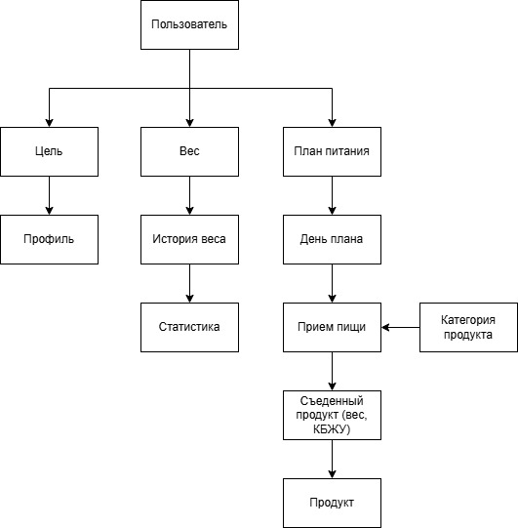

Рисунок — 1.1

1.2 Описание предметной области.
Предметная область охватывает процессы планирования, учёта и контроля ежедневного рациона питания. В традиционном подходе пользователи ведут бумажные дневники или запоминают съеденное «на глаз», что приводит к систематическим ошибкам в расчёте калорий и макронутриентов (белков, жиров, углеводов). Отсутствие структурированной истории приёма пищи затрудняет анализ пищевых привычек и оценку эффективности диет. Разрабатываемая система автоматизирует данный процесс, предоставляя единую цифровую среду для:
- регистрации и аутентификации пользователей с сохранением сессии;
- быстрого поиска продуктов по названию или добавления пользовательских позиций с указанием КБЖУ;
- привязки порций к конкретным приёмам пищи и датам;
- следования готовым 7-дневным планам питания с автоматическим расчётом порций;
- фиксации динамики веса и визуализации прогресса относительно целевых показателей. Система обеспечивает сохранение исторических данных, валидацию вводимых значений и наглядное представление статистики в реальном времени.
1.3 Описание категорий пользователей, их запросов и сообщений.
Система ориентирована на единственную категорию пользователей - физических лиц, которые стремятся контролировать свой рацион и следить за динамикой веса. Ролевая модель не предусматривает выделение администраторов или других категорий, так как управление справочниками (продукты, категории, готовые планы питания) выполняется на этапе развёртывания базы данных и не требует интерфейса для конечного пользователя.
Пользователь системы может выполнять следующий набор действий. Во-первых, регистрация нового аккаунта и вход в систему с использованием логина и пароля, а также выход из аккаунта с завершением сеанса. Во-вторых, навигация по календарю для просмотра данных за разные даты с помощью кнопок переключения дней. В-третьих, поиск продуктов по названию в справочнике, добавление съеденных продуктов с указанием веса порции, редактирование ранее внесённых записей и их удаление.
Пользователь имеет возможность подключать готовые 7-дневные планы питания для автоматического заполнения дневника рекомендованными продуктами, а также отключать планы при необходимости.
Важной функцией является ввод текущего веса при каждом взвешивании для отслеживания динамики. Пользователь может редактировать свой профиль, изменяя персональные данные (пол, рост, возраст, тип цели, целевой вес), а также загружать новый аватар. Дополнительно предусмотрена возможность добавления собственных продуктов в справочник с указанием категории и КБЖУ на 100 грамм.
В ответ на действия пользователя система формирует различные типы сообщений. Информационные сообщения подтверждают успешное выполнение операций: «Добавлено X ккал», «План питания подключён», «Прогресс достижения цели составляет Y%». Предупреждения информируют о необходимости заполнить все поля, о требованиях к валидности данных (вес должен быть больше нуля, продукт не найден в справочнике). Сообщения об ошибках возникают при неверном пароле, занятости логина или проблемах с подключением к базе данных. Перед выполнением деструктивных операций (удаление записи) система запрашивает подтверждение действия через модальное диалоговое окно.
1.4 Ограничения предметной области.
При проектировании и реализации системы выделены следующие группы ограничений:
- Технические: Приложение работает в настольной среде (Windows/Linux/macOS). Требуется установленный клиент PostgreSQL и сетевое подключение к СУБД. Отсутствует кросс-платформенная синхронизация между устройствами.
- Данные: Значения КБЖУ и веса должны быть неотрицательными числами. Логин ограничен 3–255 символами. Пароли не хранятся в открытом виде, используется алгоритм bcrypt. Аватары хранятся в файловой системе, в БД фиксируется только путь.
- Функциональные: Готовые планы питания имеют фиксированную длительность 7 дней и циклически повторяются. Расчёт прогресса веса осуществляется линейно на основе дельты между стартовым, текущим и целевым значением. Отсутствует встроенный экспорт отчётов в PDF/Excel (реализуется в будущих версиях).
- Безопасность: Сессия пользователя кешируется локально в файле session.json без хранения паролей. При выходе файл удаляется.
1.5 Описание входных документов и сообщений.
Входными данными для системы являются структурированные формы ввода и файлы, которые пользователь предоставляет через графический интерфейс:
- Учётные данные: логин, пароль (при входе/регистрации).
- Анкетные данные: пол, рост, текущий вес, возраст, тип цели (похудение/набор/поддержание), целевой вес.
- Данные рациона: выбранный продукт из справочника или вручную введённый (название, категория, КБЖУ на 100г), вес порции в граммах.
- Параметры плана: выбор доступного 7-дневного плана из списка.
- Динамические данные: текущий вес при каждом взвешивании.
- Файлы: изображение аватара в форматах PNG/JPEG.
1.6 Описание выходных документов и сообщений.
Выходными продуктами работы системы являются динамически формируемые экранные формы, расчётные показатели и уведомления:
- Статистическая панель: итоговое значение потреблённых калорий, белков, жиров и углеводов за выбранную дату.
- Таблицы приёмов пищи: структурированные списки съеденных продуктов с указанием веса и КБЖУ, сгруппированные по типам приёма (завтрак, обед, ужин, перекус).
- Меню плана питания: детализированное расписание блюд на текущий день плана с рекомендуемыми граммовками.
- Индикатор прогресса: визуальный прогресс-бар и текстовая сводка на основе истории взвешиваний.
- Системные сообщения: модальные окна (messagebox) с результатами операций (успешное сохранение, ошибка валидации, подтверждение удаления), всплывающие подсказки при наведении на элементы интерфейса. Все выходные данные формируются в реальном времени на основе запросов к PostgreSQL и не требуют ручного экспорта или генерации файлов.
2. Функциональная модель предметной области.
2.1 Описание функциональных задач каждого пользователя системы.
Система предоставляет пользователю единый интерфейс для решения задач по контролю рациона, следованию диетическим планам и отслеживанию динамики веса. Функциональные возможности системы можно разделить на несколько логических блоков.
1. Управление учётной записью и сессией. Пользователь может зарегистрироваться в системе, указав логин и пароль. При последующих запусках приложение запоминает пользователя, автоматически загружая его профиль и данные за текущую дату (функция «Запомнить меня»). Пользователь в любой момент может завершить сеанс и выйти из аккаунта, вернувшись на стартовый экран.
2. Ведение дневника питания Основная задача пользователя — фиксировать съеденную пищу. Для этого пользователь открывает главный экран, где отображается текущая дата и сводка потреблённых нутриентов (калории, белки, жиры, углеводы). Пользователь может:
- Переключать даты с помощью кнопок навигации, просматривая историю питания за прошлые дни или планируя рацион на будущее.
- Добавлять продукты в выбранный приём пищи (Завтрак, Обед, Ужин, Перекус). Для этого пользователь использует строку поиска, вводит название продукта, выбирает его из справочника и указывает вес порции в граммах. Система автоматически пересчитывает КБЖУ для указанного веса и обновляет общую статистику дня.
- Добавлять собственные продукты, если нужного ингредиента нет в справочнике. Пользователь заполняет форму с указанием названия, категории и нутриентов на 100 г, после чего продукт становится доступным для поиска.
- Редактировать записи. Нажав на строку с продуктом в таблице, пользователь может изменить вес порции, при этом КБЖУ пересчитается автоматически.
- Удалять записи. Пользователь может удалить неправильно добавленный продукт из списка съеденного, что приведёт к автоматическому пересчёту итогов за день.
- Скрывать или раскрывать таблицы приёмов пищи, нажимая на кнопку-стрелку, для удобства восприятия информации.
3. Работа с готовыми планами питания Пользователь может не составлять рацион вручную, а использовать готовые решения.
- Просмотр и выбор плана. Пользователь заходит в раздел «Планы», где видит список доступных программ (например, «Похудение», «Набор массы»). В карточке каждого плана отображается описание и рекомендуемая калорийность.
- Активация плана. Выбрав подходящий вариант, пользователь нажимает кнопку «Подключить». После этого в главном меню дневника появляется кнопка «Применить план».
- Автоматическое заполнение. Нажав кнопку «Применить план» напротив приёма пищи (например, «Обед»), пользователь мгновенно заполняет дневник всеми продуктами и граммовками, предусмотренными планом на текущий день.
- Отслеживание дня плана. Система автоматически показывает, какой день 7-дневного цикла сейчас активен. При переключении календаря день плана также сдвигается, чтобы меню соответствовало расписанию.
4. Контроль веса и прогресса Пользователь может отслеживать динамику изменения своего тела.
- Ввод веса. В профиле или на главном экране пользователь вводит свой текущий вес.
- Визуализация прогресса. Система отображает шкалу прогресса (Progress Bar), показывающую, насколько пользователь приблизился к целевому весу, указанному в настройках профиля. Пользователь видит значения «Начальный вес», «Текущий вес» и «Цель».
5. Управление профилем Пользователь может персонализировать систему под себя:
- Редактирование данных. Изменять анкетные данные: пол, рост, возраст.
- Настройка цели. Менять тип цели (похудение, поддержание, набор) и указывать желаемый целевой вес. От этого зависит расчёт прогресса.
- Смена аватара. Загружать персональное изображение, которое будет отображаться в шапке профиля.
Таким образом, система позволяет пользователю полностью автоматизировать рутинный подсчёт калорий и наглядно видеть свои достижения без необходимости вести бумажные таблицы или пользоваться сложными калькуляторами.
2.2 Спецификационный вариант функциональной модели ПрО.
Спецификация описывает логику работы системы в виде последовательных сценариев взаимодействия пользователя с интерфейсом, фиксируя необходимые условия, входные параметры, порядок действий и ожидаемый результат.
Функция регистрации создаёт новую учётную запись на основе уникального логина и пароля, после чего автоматически выполняется вход в систему. При авторизации приложение сверяет введённые данные с хешированными значениями, загружает профиль, аватар и инициализирует дневник за текущую дату, а при активации опции запоминания сохраняет локальный токен сессии. Выход из аккаунта завершает сеанс, очищает переменные состояния и возвращает интерфейс к экрану входа.
Ведение дневника питания начинается с переключения дат календаря, что позволяет просматривать историю рациона или планировать будущие дни. Добавление продукта выполняется через текстовый поиск по справочнику; при отсутствии нужной позиции пользователь может вручную создать запись, указав название, категорию и нутриенты на сто грамм. После выбора продукта и ввода веса порции система автоматически рассчитывает калории и БЖУ, сохраняет запись в структуре дневника и мгновенно обновляет суточную статистику. Редактирование порции позволяет изменить вес уже внесённого продукта с пересчётом показателей, а удаление записи исключает продукт из списка с последующей актуализацией итогов. Просмотр съеденного выводит детализированную таблицу по каждому типу приёма пищи, которую можно сворачивать или разворачивать для экономии места на экране.
Управление планами питания включает подключение готовой семидневной программы из каталога, что активирует соответствующие элементы управления в дневнике. Применение плана для конкретного приёма пищи переносит рекомендованные продукты и граммовки в дневник текущего дня, учитывая автоматический сдвиг дня цикла при навигации по календарю. Отключение плана убирает рекомендации, очищает флаг следования и скрывает кнопки автоматического заполнения.
Контроль физической динамики реализуется через ввод текущего веса, который сохраняется в журнале взвешиваний с привязкой к дате. На основе стартового, актуального и целевого веса система рассчитывает процент выполнения задачи и визуализирует его в виде шкалы прогресса. Управление профилем позволяет корректировать анкетные данные, тип цели и целевые показатели, а также загружать персональное изображение, которое автоматически масштабируется и сохраняется в файловой структуре приложения. Все операции сопровождаются строгой валидацией входных значений и выводом информативных сообщений об успехе выполнения или причинах отказа.
3. Инфологическая модель предметной области.
3.1 Графическая диаграмма инфологической модели представлена на рисунке 3.1.
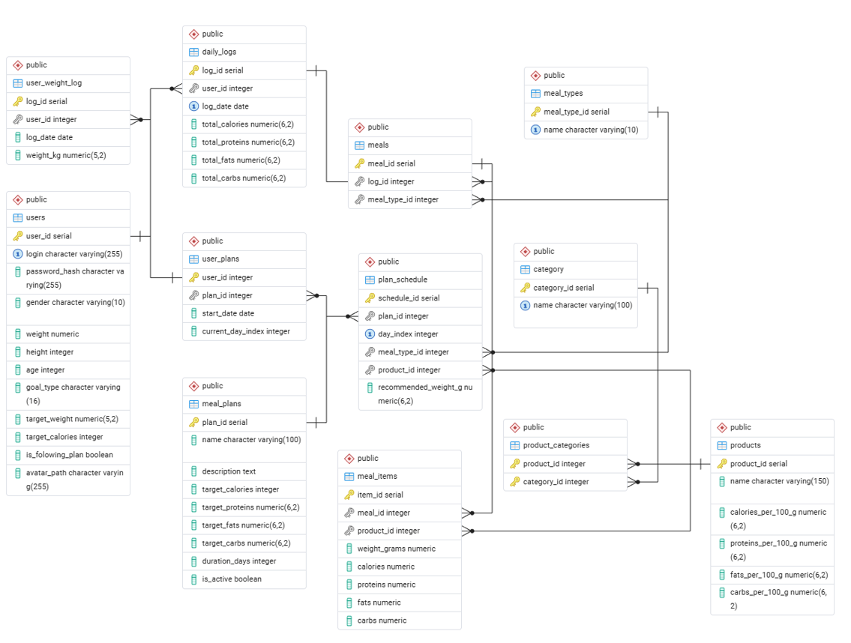
3.2 Спецификационный вариант инфологической модели.
Рисунок 3.1
Инфологическая модель системы включает десять взаимосвязанных сущностей, обеспечивающих хранение учётных данных, справочной информации, дневников питания, планов и истории прогресса.
Users (Пользователи) — центральная сущность, хранящая учётные данные (логин, хеш пароля), персональные параметры (пол, рост, возраст, текущий вес), целевые показатели (тип цели, целевой вес), путь к аватару и флаг следования плану. Первичный ключ: user_id.
Products (Продукты) — справочник пищевых продуктов с указанием названия и пищевой ценности на 100 грамм (калории, белки, жиры, углеводы). Первичный ключ: product_id.
Category (Категории) — классификатор продуктов (например, «Молочные», «Крупы», «Овощи»). Связана с Products отношением «многие-ко-многим» через таблицу Product_categories.
Daily_logs (Дневники питания) — заголовки дневных записей, привязанные к пользователю и дате. Содержит агрегированные итоги дня (суммарные калории, белки, жиры, углеводы). Первичный ключ: log_id. Связь с Users: многие дневники принадлежат одному пользователю.
Meals (Приёмы пищи) — структурные единицы дневника (завтрак, обед, ужин, перекус), сгруппированные по дате. Первичный ключ: meal_id. Связь с Daily_logs: один дневник содержит несколько приёмов пищи.
Meal_items (Состав приёма пищи) — детальные записи о съеденных продуктах: ссылка на продукт, вес порции, рассчитанная пищевая ценность. Первичный ключ: item_id. Связывает Meals и Products отношением «многие-ко-многим».
Meal_plans (Планы питания) — готовые программы питания с описанием и целевой калорийностью. Первичный ключ: plan_id.
Plan_schedule (Расписание планов) — детализация планов: какой продукт, в какой день цикла и в какой приём пищи рекомендуется, с указанием целевого веса порции. Связывает Meal_plans, Products и Meal_types.
User_plans (Подключенные планы) — связь пользователя с активным планом: дата начала, текущий день цикла. Первичный ключ: user_id. Обеспечивает связь «один-к-одному» между пользователем и планом.
User_weight_log (История веса) — журнал взвешиваний: дата и зафиксированный вес. Первичный ключ: log_id. Связан с Users отношением «один-ко-многим».
Связи между сущностями реализованы через внешние ключи с поддержкой ссылочной целостности. Удаление пользователя каскадно удаляет связанные дневники, записи веса и активные планы. Справочные сущности (Products, Category, Meal_plans) защищены от удаления при наличии активных ссылок (ограничение RESTRICT). Связь «многие-ко-многим» между продуктами и категориями реализована через таблицу Product_categories.
3.3 Графические диаграммы связей атрибутов для каждой сущности.
Детализация инфологической модели представлена на рисунке 3.3, где для каждой сущности отображены все атрибуты с указанием первичных и внешних ключей.
На диаграмме видно, что сущность Users содержит атрибуты идентификации (user_id, login, password_hash), персональные данные (gender, height, weight, age), параметры цели (goal_type, target_weight) и служебные поля (avatar_path, is_following_plan). Первичный ключ user_id обеспечивает уникальность записи.
Сущность Meal_items реализует связь «многие-ко-многим» между Meals и Products, включая атрибуты weight_grams, calories, proteins, fats, carbs для расчёта пищевой ценности порции. Внешние ключи meal_id и product_id обеспечивают ссылочную целостность.
Аналогичным образом детализированы остальные сущности: Products (справочник ингредиентов), Daily_logs (агрегация дневных итогов), User_weight_log (история взвешиваний) и сущности планов питания (Meal_plans, Plan_schedule, User_plans).
4. Выбор СУБД.
В рамках данной курсовой работы для проектирования и реализации информационной системы учета питания была выбрана система управления базами данных PostgreSQL.
PostgreSQL является современной объектно-реляционной системой управления базами данных с открытым исходным кодом. Данная СУБД широко применяется при разработке информационных систем различного уровня сложности благодаря высокой надежности, производительности и поддержке большого количества встроенных механизмов работы с данными.
Выбор PostgreSQL обусловлен тем, что разрабатываемая система предполагает хранение большого объема структурированных данных, связанных между собой. В приложении хранятся данные о пользователях, продуктах, приемах пищи, планах питания и статистике, между которыми существуют реляционные связи. PostgreSQL эффективно поддерживает работу с такими структурами данных и обеспечивает целостность информации.
В качестве недостатков PostgreSQL можно выделить более сложную настройку по сравнению с некоторыми облегчёнными СУБД, а также повышенные требования к ресурсам системы при работе с крупными базами данных. Однако для разработки информационной системы учета питания данные недостатки не являются критичными.
5. Схема работы системы.
Алгоритм функционирования системы представлен на рисунке 5.1. Схема отражает последовательность действий пользователя и реакций программного комплекса, начиная с запуска приложения и заканчивая обработкой основных сценариев использования.
После запуска система отображает экран авторизации. При успешной проверке учётных данных загружается профиль пользователя и данные дневника за текущую дату. Главный экран предоставляет доступ к календарю, статистике КБЖУ и четырём приёмам пищи.
Пользователь может выполнить одно из четырёх основных действий:
- Добавить продукт: поиск в справочнике → ввод веса → автоматический расчёт КБЖУ → сохранение записи → обновление итогов дня.
- Переключить дату: выбор новой даты → загрузка данных из БД → отображение соответствующих записей.
- Применить план: проверка активности плана → загрузка рекомендованных продуктов → автозаполнение приёма пищи → пересчёт статистики.
- Ввести вес: валидация значения → сохранение в журнал → расчёт прогресса → обновление индикатора.
После выполнения любого действия система обновляет интерфейс и переходит в режим ожидания следующей команды. Цикл повторяется до завершения сеанса пользователем.
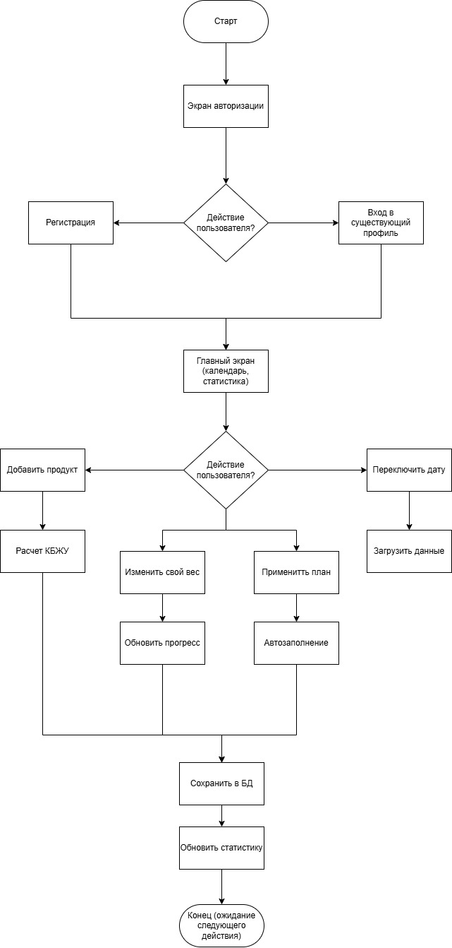

Рисунок — 5.1
6. Интерфейс пользователя.
6.1. Экранные формы.
Экран авторизации представлен на рисунке 6.1. Если аккаунт существует необходимо выбрать «У меня уже есть аккаунт», иначе – «Я новый пользователь».
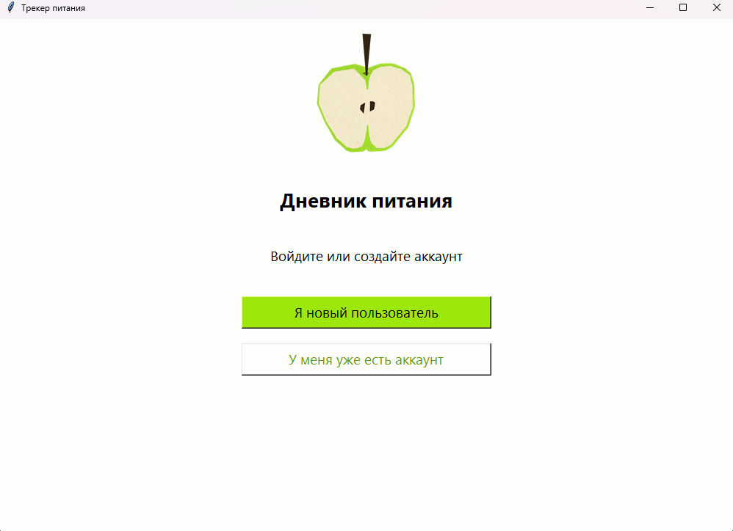
Рисунок — 6.1.
Экран главного меню представлен на рисунке 6.2. Здесь пользователь может добавить съеденный продукт, посмотреть статистику за выбранный день, перейти в меню профиля или перейти по кнопке «Узнать больше о планах питания» для ознакомления с доступными планами.
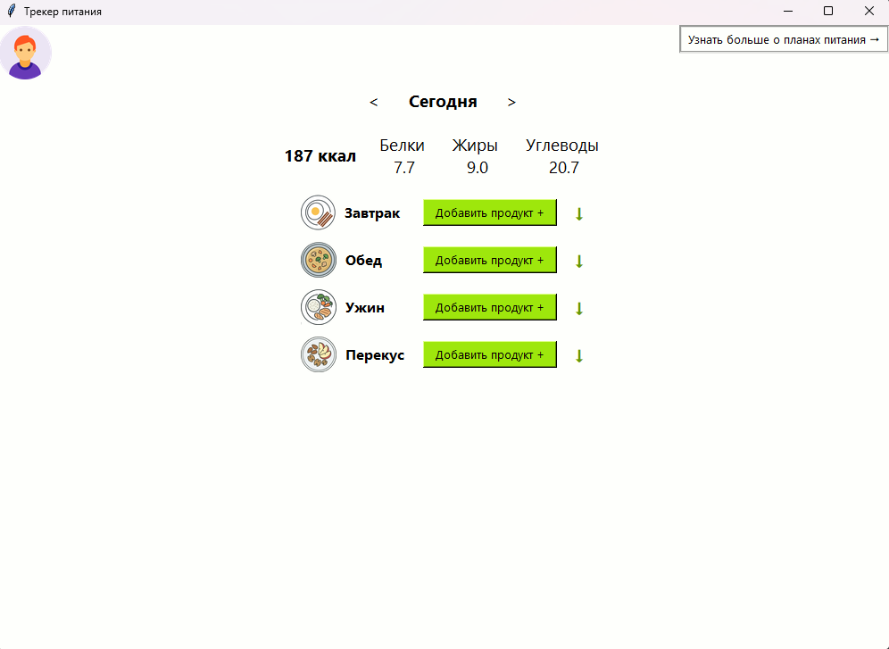
Рисунок — 6.2.
На рисунке 6.3. представлено меню для добавления съеденного продукта. В случае, если пользователь не нашел необходимого продукта, он может перейти по кнопке «Добавить свой продукт».
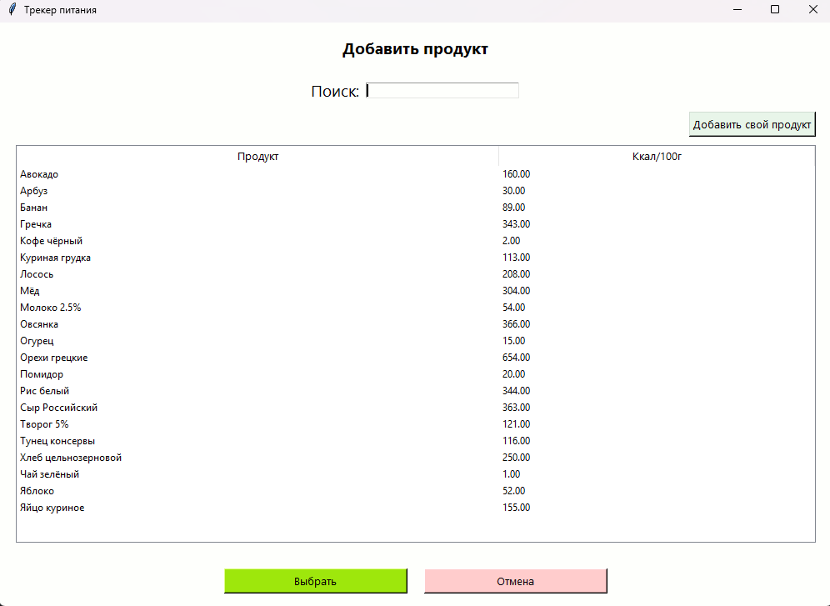
Рисунок — 6.3
Экран пользователя представлен на рисунке 6.4. Здесь отображается прогресс в достижении цели (набор, похудение), а также личные данные.
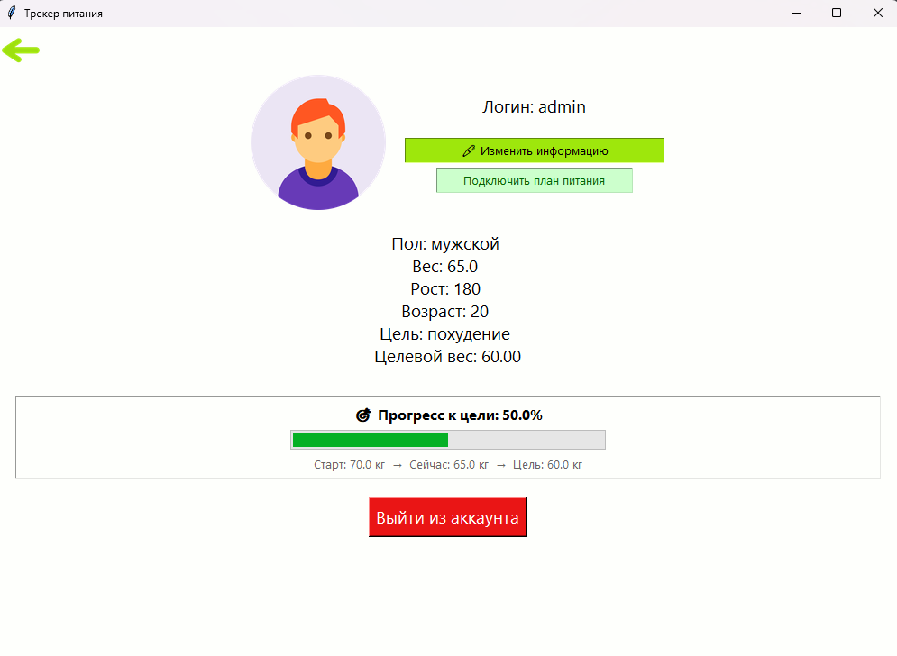
Рисунок — 6.4
На рисунке 6.5 представлен экран с планами меню. По кнопке «Подробнее» можно узнать пример питания на день.
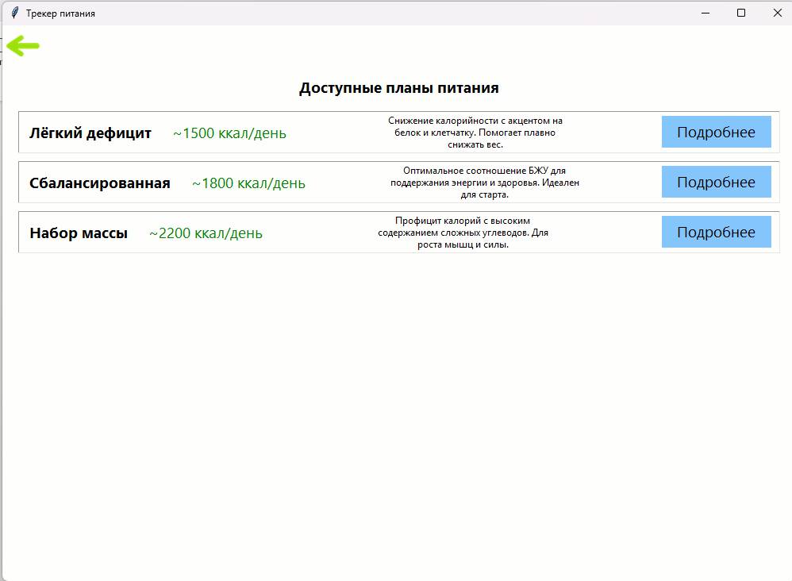
Рисунок — 6.5
6.2. Запросы.
Взаимодействие с базой данных осуществляется через параметризованные SQL-запросы.
Ниже приведены ключевые запросы системы.
Авторизация пользователя:
SELECT user_id, password_hash FROM users WHERE login = %s;
Запрос проверяет наличие пользователя и извлекает хеш пароля для верификации через bcrypt.
Добавление продукта в дневник:
INSERT INTO meal_items (meal_id, product_id, weight_grams, calories, proteins, fats, carbs)
VALUES (%s, %s, %s, %s, %s, %s, %s);
Создаёт запись о съеденном продукте с рассчитанной пищевой ценностью.
Получение меню плана на текущий день:
SELECT p.name, ps.recommended_weight_g
FROM plan_schedule ps
JOIN products p ON ps.product_id = p.product_id
WHERE ps.plan_id = %s AND ps.day_index = %s AND ps.meal_type_id = %s;
Извлекает рекомендованные продукты для автозаполнения дневника.
Расчёт суточных итогов:
UPDATE Daily_logs dl
SET total_calories = COALESCE(sub.cal, 0),
total_proteins = COALESCE(sub.prot, 0),
total_fats = COALESCE(sub.fat, 0),
total_carbs = COALESCE(sub.carb, 0)
FROM (
SELECT SUM(mi.calories) as cal, SUM(mi.proteins) as prot,
SUM(mi.fats) as fat, SUM(mi.carbs) as carb
FROM meal_items mi JOIN meals m ON mi.meal_id = m.meal_id
WHERE m.log_id = %s
) sub
WHERE dl.log_id = %s
Агрегирует показатели всех записей за день для отображения статистики.
Получение истории веса для прогресса:
SELECT weight_kg FROM user_weight_log
WHERE user_id = %s ORDER BY log_date DESC LIMIT 1;
Извлекает последний зафиксированный вес для расчёта динамики.
6.3. Отчеты.
Система формирует следующие виды отчётной информации для пользователя:
Суточная статистика КБЖУ — отображается на главном экране в виде панели с четырьмя показателями: калории, белки, жиры, углеводы. Значения обновляются в реальном времени при добавлении или удалении записей.
Таблица съеденного — детализированный список продуктов по каждому приёму пищи с указанием веса порции и рассчитанной пищевой ценности. Таблица поддерживает сворачивание/разворачивание для экономии места на экране.
Меню плана питания — при подключении плана система отображает рекомендованные продукты на текущий день цикла с указанием целевого веса порции. Меню формируется динамически на основе расписания плана.
Прогресс достижения цели — визуализируется в виде прогресс-бара и текстовой сводки. Процент рассчитывается линейно на основе начального, текущего и целевого веса.
История взвешиваний — фиксируется в журнале и может быть просмотрена пользователем в профиле. Каждая запись содержит дату и зафиксированный вес.
Все отчёты формируются динамически на основе данных базы данных и не требуют ручного экспорта. При необходимости пользователь может сделать скриншот экрана для сохранения результата.
7. Руководство пользователя.
7.1. Назначение программы
Приложение «Трекер питания» предназначено для автоматизации учёта ежедневного рациона, контроля потребления калорий и макронутриентов (белков, жиров, углеводов), а также отслеживания динамики веса. Программа позволяет пользователям следовать готовым планам питания, добавлять собственные продукты и визуализировать прогресс достижения целевых показателей.
7.2. Запуск и установка
- Для работы приложения необходимы:
- Операционная система Windows 10/11, Linux или macOS;
- Установленный интерпретатор Python версии 3.10 или выше;
- Доступ к серверу СУБД PostgreSQL (версия 14+).
Порядок запуска:
Установите необходимые библиотеки командой:
pip install psycopg2-binary bcrypt Pillow
2. Запустите приложение командой:
python main.py
3. После загрузки отобразится экран авторизации.
7.3 Работа с программой
Регистрация и вход:
- На стартовом экране нажмите «Я новый пользователь» для регистрации или введите логин/пароль для входа.
- При регистрации укажите логин (3–255 символов) и пароль. После успешной регистрации вход выполняется автоматически.
- Опция «Запомнить меня» сохраняет сессию для автоматического входа при следующем запуске.
Главный экран: После входа отображается главный экран с текущей датой, панелью статистики КБЖУ и четырьмя приёмами пищи (Завтрак, Обед, Ужин, Перекус).
- Кнопки «<» и «>» переключают отображаемую дату.
- Панель статистики показывает суммарные значения калорий и нутриентов за выбранный день.
Добавление продукта:
- В разделе нужного приёма пищи нажмите «Добавить продукт +».
- В поле поиска введите название продукта. Система отобразит совпадения из справочника.
- Выберите продукт, укажите вес порции (по умолчанию 100 г).
- Нажмите «Выбрать» — запись сохранится, статистика обновится автоматически.
- Если продукта нет в справочнике, нажмите «Добавить свой продукт» и заполните форму (название, категория, КБЖУ на 100 г).
Работа с планами питания:
- Нажмите «Узнать больше о планах питания» на главном экране.
- Выберите подходящий план и нажмите «Подробнее» для просмотра меню.
- Для активации нажмите «Подключить этот план».
- На главном экране появится кнопка «Применить план» в каждом приёме пищи — она автоматически заполнит дневник рекомендованными продуктами.
Контроль веса и прогресса:
- Нажмите на аватар в левом верхнем углу для открытия профиля.
- В разделе прогресса нажмите «Обновить вес» и введите текущее значение.
- Прогресс-бар отобразит процент достижения цели относительно начального и целевого веса.
Редактирование профиля: В профиле доступна кнопка «Изменить информацию» для обновления персональных данных (пол, рост, возраст, цель, целевой вес). Изменения сохраняются в базе данных и учитываются при расчёте прогресса.
7.4 Завершение работы
Для выхода из аккаунта нажмите кнопку «Выйти из аккаунта» в профиле. Сессия будет завершена, файл локального кеша удалён, приложение вернётся на экран авторизации. Для полного закрытия программы используйте стандартные средства операционной системы (кнопка «Закрыть» в заголовке окна).
8. Программа и методика испытаний.
Применялось ручное функциональное тестирование по сценариям использования. Для каждого сценария фиксировались: входные данные, ожидаемый результат, фактический результат и статус выполнения. Тестирование включало проверку корректной обработки валидных данных, реакцию на ошибочный ввод и устойчивость к некорректным действиям пользователя.
Ниже приведены ключевые тестовые сценарии и результаты их выполнения.
Тест №1: Регистрация нового пользователя.
Входные данные: логин «test_user», пароль «Test123!».
Ожидаемый результат: запись создана в БД, выполнен автоматический вход, отображается главный экран.
Фактический результат: соответствует ожидаемому.
Тест №2: Авторизация с неверным паролем.
Входные данные: существующий логин, неверный пароль.
Ожидаемый результат: сообщение «Неверный пароль», вход не выполнен.
Фактический результат: сообщение отображено, интерфейс остался на экране входа (рисунок 8.1.).
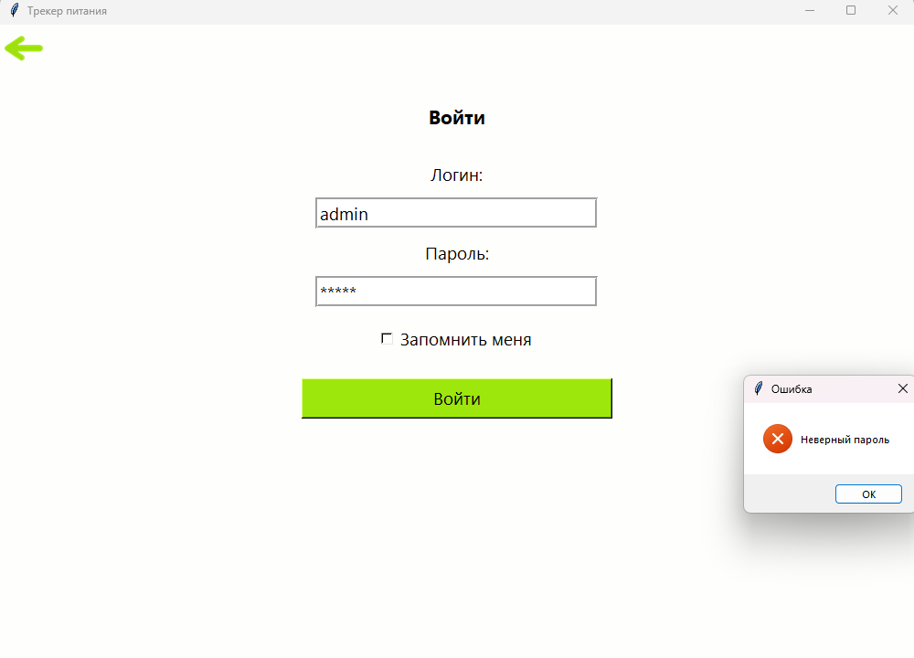
Рисунок — 8.1
Тест №3: Добавление продукта с валидным весом.
Входные данные: продукт «Яблоко», вес 150 г.
Ожидаемый результат: запись добавлена в meal_items, статистика обновлена.
Фактический результат: продукт отображается в таблице, итоги пересчитаны верно.
Тест №4: Добавление продукта с весом ≤ 0.
Входные данные: вес 0 г или отрицательное значение.
Ожидаемый результат: предупреждение «Вес должен быть больше 0», запись не сохранена.
Фактический результат: сообщение выведено, операция отменена (рисунок 8.2).
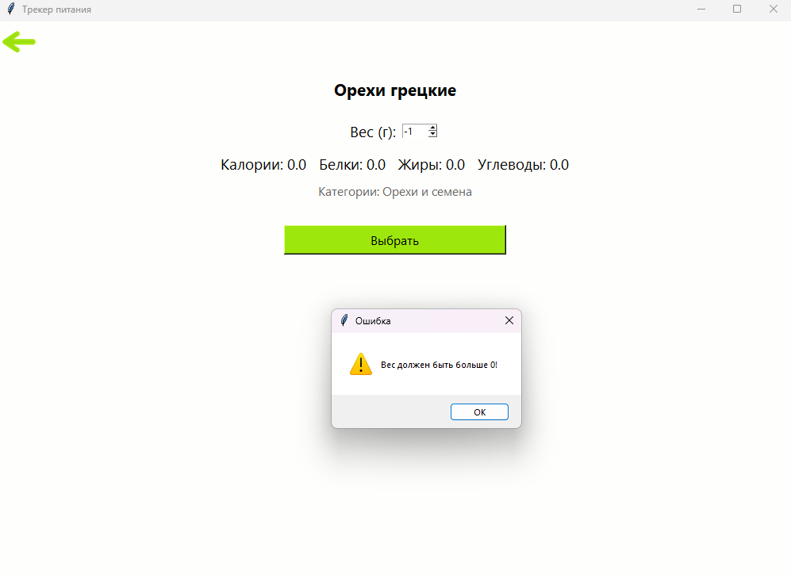
Рисунок — 8.2
Тест №5: Применение плана питания.
Входные данные: активный план, приём пищи «Обед».
Ожидаемый результат: продукты из расписания добавлены в дневник, КБЖУ пересчитано.
Фактический результат: таблица заполнена, статистика обновлена.
Тест №6: Ввод текущего веса.
Входные данные: вес 72.5 кг.
Ожидаемый результат: запись в user_weight_log, прогресс пересчитан.
Фактический результат: вес сохранён, индикатор прогресса обновился.
Тест №7: Переключение даты.
- Входные данные: нажатие кнопки «▶».
- Ожидаемый результат: отображаются данные за следующий день.
- Фактический результат: дата изменена, таблица пустая/заполнена корректно (рисунок 8.3).
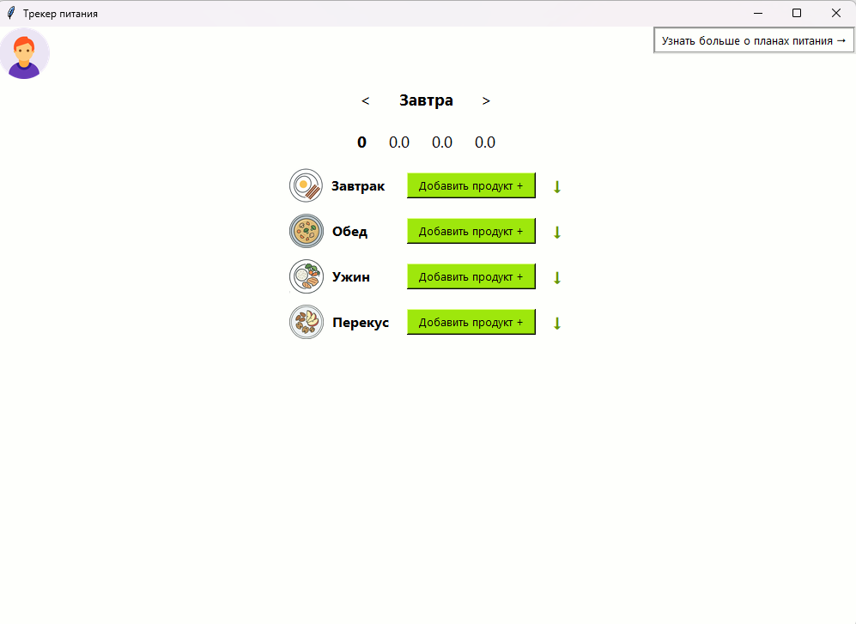
Рисунок — 8.3
Все ключевые функциональные сценарии прошли успешное тестирование. Приложение корректно обрабатывает валидные данные, отображает информативные сообщения при ошибках ввода и сохраняет целостность данных в базе. Критические ошибки не выявлены. Программа готова к эксплуатации в рамках поставленных задач.
9. Заключение.
В рамках данного курсового проекта была разработана информационная система «Трекер питания», предназначенная для автоматизации учёта ежедневного рациона, контроля потребления калорий и макронутриентов, а также отслеживания динамики веса пользователя.
Цель работы — создание клиент-серверного приложения для персонального учёта питания — достигнута. В процессе разработки были решены следующие задачи:
- Проведён анализ предметной области, выявлены ключевые сущности и функциональные требования.
- Спроектирована инфологическая и даталогическая модели базы данных, реализована в СУБД PostgreSQL с поддержкой ссылочной целостности, ограничений и индексов.
- Разработан пользовательский интерфейс на базе фреймворка Tkinter, обеспечивающий интуитивную навигацию, валидацию ввода и наглядное представление статистики.
- Реализована бизнес-логика приложения: расчёт КБЖУ для порций, агрегация суточных итогов, автоматическое заполнение дневника по плану питания, расчёт прогресса достижения цели по весу.
- Обеспечена безопасность данных: хеширование паролей алгоритмом bcrypt, параметризованные SQL-запросы для защиты от инъекций, локальное кеширование сессии без хранения чувствительной информации.
- Проведено функциональное тестирование, подтвердившее корректность работы основных сценариев использования и устойчивость системы к ошибочному вводу.
Практическая значимость разработки заключается в том, что приложение позволяет пользователю в удобной форме вести учёт питания, следовать готовым диетическим планам и визуально отслеживать прогресс, что способствует достижению целей по здоровью и физической форме.
В ходе выполнения проекта были закреплены навыки проектирования баз данных, разработки десктоп-приложений на Python, работы с СУБД PostgreSQL и обеспечения безопасности пользовательских данных. Полученный опыт имеет высокую практическую ценность для дальнейшей профессиональной деятельности в области разработки информационных систем.

10. Литература.
1. Documentation / [Электронный ресурс] // PostgreSQL : [сайт]. — URL: https://www.postgresql.org/docs/ (дата обращения: 18.05.2026).
2. Python 3.14.5 documentation / [Электронный ресурс] // Python : [сайт]. — URL: https://docs.python.org/3/index.html (дата обращения: 18.05.2026).
3. tkinter — Python interface to Tcl/Tk / [Электронный ресурс] // Python : [сайт]. — URL: https://docs.python.org/3/library/tkinter.html (дата обращения: 18.05.2026).
4. Psycopg 2.9.12 documentation / [Электронный ресурс] // psycopg : [сайт]. — URL: https://www.psycopg.org/docs/ (дата обращения: 18.05.2026).
5. PythonLib / [Электронный ресурс] // bcrypt : [сайт]. — URL: https://pythonlib.ru/library-theme84 (дата обращения: 18.05.2026).
11. Приложение.
Код программы
import psycopg2,tkinter as tk,datetime,bcrypt,os,logging,shutil,json
from tkinter import ttk,filedialog,messagebox,font
from PIL import Image,ImageTk
from config import get_connection
SESSION_FILE="session.json"
def save_session(uid):
with open(SESSION_FILE,"w",encoding="utf-8") as f:json.dump({"user_id":uid},f,ensure_ascii=False)
def load_session():
if os.path.exists(SESSION_FILE):
try:
with open(SESSION_FILE,"r",encoding="utf-8") as f:return json.load(f).get("user_id")
except:pass
return None
class NutritionApp:
def __init__(s,root):
s.bg_color="#fefffc";s.root=root;s.root.title("Трекер питания");s.root.geometry("700x500")
s.main_frame=tk.Frame(root,bg=s.bg_color);s.add_frame=tk.Frame(root,bg=s.bg_color)
s.product_frame=tk.Frame(root,bg=s.bg_color);s.auth_frame=tk.Frame(root,bg=s.bg_color)
s.meal_imgs={};s.meal_tables={};s.meal_buttons={};s.selected_products=[];s.fonts=["Segoe UI","Arial"]
s.current_user_id=s.current_log_id=s.edit_item_id=None
s.current_day=datetime.date.today();s.current_meal_type_id=1
s.total_calories=s.total_proteins=s.total_fats=s.total_carbs=0
s.app_mode="add";s.avatar_path="img/userIcon/avatar.png"
s.app_icon=s.load_resized_avatar("img/appIcon/apple.png",(200,200))
s.back_img=s.load_resized_avatar("img/systemIcon/back.png",(50,50))
s.avatar_img=s.load_resized_avatar(s.avatar_path)
s.context_menu=tk.Menu(root,tearoff=0)
s.context_menu.add_command(label="Изменить вес",command=s.edit_from_context)
s.context_menu.add_command(label="Удалить",command=s.delete_from_context)
s.setup_auth_screen()
if(auto_id:=load_session()):s.auto_login(auto_id)
else:s.show_frame(s.auth_frame)
def load_resized_avatar(s,path,max_size=(60,60)):
try:
img=Image.open(path);img.thumbnail(max_size,Image.Resampling.LANCZOS);return ImageTk.PhotoImage(img)
except:
img=Image.open("img/userIcon/avatar.png");img.thumbnail(max_size,Image.Resampling.LANCZOS);return ImageTk.PhotoImage(img)
def get_safe_font(s,names,size=10,weight="normal"):
avail=font.families()
for n in names:
if any(n.lower()==f.lower() for f in avail):return(n,size,weight)
return("TkDefaultFont",size,weight)
def show_frame(s,frame):
for f in[s.main_frame,s.add_frame,s.product_frame,s.auth_frame]:f.pack_forget()
frame.pack(fill="both",expand=True)
def auto_login(s,uid):
s.current_user_id=uid;s.init_daily_log(s.current_day)
try:
conn=get_connection();cur=conn.cursor()
cur.execute("SELECT avatar_path FROM Users WHERE user_id=%s",(uid,));row=cur.fetchone()
if row and row[0] and os.path.exists(row[0]):s.avatar_path=row[0];s.avatar_img=s.load_resized_avatar(s.avatar_path)
cur.close();conn.close()
except:pass
s.setup_main_screen();s.show_frame(s.main_frame)
def setup_auth_screen(s):
for w in s.auth_frame.winfo_children():w.destroy()
tk.Label(s.auth_frame,image=s.app_icon,bg=s.bg_color).pack()
tk.Label(s.auth_frame,text="Дневник питания",font=s.get_safe_font(s.fonts,20,"bold"),bg=s.bg_color).pack(pady=20)
tk.Label(s.auth_frame,text="Войдите или создайте аккаунт",font=s.get_safe_font(s.fonts,14),bg=s.bg_color).pack(pady=20)
btn_frame=tk.Frame(s.auth_frame,bg=s.bg_color);btn_frame.pack(pady=10)
tk.Button(btn_frame,text="Я новый пользователь",font=s.get_safe_font(s.fonts,14),width=30,bg="#9ee70c",command=s.show_registration_form).pack(pady=10)
tk.Button(btn_frame,text="У меня уже есть аккаунт",command=s.show_login_form,width=30,font=s.get_safe_font(s.fonts,14),bg=s.bg_color,fg="#669704").pack(pady=10)
def show_login_form(s):s._build_auth_form("Войти",s.process_login)
def show_registration_form(s):s._build_auth_form("Создание аккаунта",s.process_registor,is_reg=True)
def _build_auth_form(s,title,cmd,is_reg=False):
for w in s.auth_frame.winfo_children():w.destroy()
tk.Button(s.auth_frame,image=s.back_img,command=s.setup_auth_screen,bg=s.bg_color,relief="flat",bd=0).pack(anchor="nw")
tk.Label(s.auth_frame,text=title,font=s.get_safe_font(s.fonts,16,"bold"),bg=s.bg_color).pack(pady=30)
fields=[("Логин:","reg_login" if is_reg else"entry_login")]
if is_reg:fields+=[("Пароль:","reg_pass"),("Повторите пароль:","reg_pass_replay")]
else:fields+=[("Пароль:","entry_pass")]
for label,attr in fields:
tk.Label(s.auth_frame,text=label,font=s.get_safe_font(s.fonts,14),bg=s.bg_color).pack()
entry=tk.Entry(s.auth_frame,width=30,relief="groove",bd=4,font=s.get_safe_font(s.fonts,14),show="*"if"pass"in attr else"")
entry.pack(pady=10);setattr(s,attr,entry)
if not is_reg:
s.remember_var=tk.BooleanVar(value=False)
tk.Checkbutton(s.auth_frame,text="Запомнить меня",font=s.get_safe_font(s.fonts,14),bg=s.bg_color,variable=s.remember_var).pack(pady=5)
tk.Button(s.auth_frame,text="Войти"if not is_reg else"Зарегистрироваться",font=s.get_safe_font(s.fonts,14),bg="#9ee70c",command=cmd,width=30).pack(pady=20)
def process_login(s):
login,password=s.entry_login.get(),s.entry_pass.get()
if not login or not password:return messagebox.showwarning("Внимание","Заполните все поля!")
try:
conn=get_connection();cur=conn.cursor()
cur.execute("SELECT user_id,password_hash FROM users WHERE login=%s",(login,));row=cur.fetchone()
if not row:return messagebox.showerror("Ошибка","Пользователь не найден")
uid,stored_hash=row;hash_bytes=stored_hash if isinstance(stored_hash,bytes)else stored_hash.encode('utf-8')
if bcrypt.checkpw(password.encode('utf-8'),hash_bytes):
s.current_user_id=uid
if s.remember_var.get():save_session(uid)
s.init_daily_log(s.current_day)
cur.execute("SELECT avatar_path FROM Users WHERE user_id=%s",(uid,))
avatar=cur.fetchone()[0]if cur.fetchone()else None
if avatar and os.path.exists(avatar):s.avatar_path=avatar;s.avatar_img=s.load_resized_avatar(avatar)
s.setup_main_screen();s.show_frame(s.main_frame)
else:messagebox.showerror("Ошибка","Неверный пароль")
except Exception as e:messagebox.showerror("Ошибка БД",str(e))
finally:cur.close();conn.close()
def process_registor(s):
login,p1,p2=s.reg_login.get().strip(),s.reg_pass.get(),s.reg_pass_replay.get()
if not all([login,p1,p2]):return messagebox.showwarning("Внимание","Заполните все поля!")
if not(3<=len(login)<=255):return messagebox.showwarning("Внимание","Логин: 3-255 символов")
if p1!=p2:return messagebox.showerror("Ошибка","Пароли не совпадают")
try:
conn=get_connection();cur=conn.cursor()
cur.execute("SELECT user_id FROM users WHERE login=%s",(login,))
if cur.fetchone():return messagebox.showwarning("Внимание","Логин занят")
hashed=bcrypt.hashpw(p1.encode('utf-8'),bcrypt.gensalt()).decode('utf-8')
cur.execute("INSERT INTO users(login,password_hash)VALUES(%s,%s)RETURNING user_id",(login,hashed))
s.current_user_id=cur.fetchone()[0];conn.commit()
messagebox.showinfo("Успех",f"Добро пожаловать, {login}!")
s.init_daily_log(s.current_day);s.setup_main_screen();s.show_frame(s.main_frame)
except Exception as e:messagebox.showerror("Ошибка БД",str(e))
finally:cur.close();conn.close()
def init_daily_log(s,day):
try:
conn=get_connection();cur=conn.cursor()
cur.execute("SELECT log_id,total_calories,total_proteins,total_fats,total_carbs FROM daily_logs WHERE user_id=%s AND log_date=%s",(s.current_user_id,day))
result=cur.fetchone()
if result:
s.current_log_id=result[0];s.total_calories,s.total_proteins,s.total_fats,s.total_carbs=map(float,result[1:5])
else:
cur.execute("INSERT INTO daily_logs(user_id,log_date,total_calories,total_proteins,total_fats,total_carbs)VALUES(%s,%s,0,0,0,0)RETURNING log_id",(s.current_user_id,day))
s.current_log_id=cur.fetchone()[0];conn.commit();s.total_calories=s.total_proteins=s.total_fats=s.total_carbs=0
except Exception as e:messagebox.showerror("Ошибка БД",f"Не удалось инициализировать дневник:\n{e}");s.current_log_id=None
finally:cur.close();conn.close()
def frame_for_meal(s,mid):
meal_frame=tk.Frame(s.main_frame,bg=s.bg_color);meal_frame.pack(padx=5,pady=2)
header=tk.Frame(meal_frame,bg=s.bg_color);header.pack()
mc={1:("Завтрак","img/systemIcon/breakfast.png"),2:("Обед","img/systemIcon/lunch.png"),3:("Ужин","img/systemIcon/dinner.png"),4:("Перекус","img/systemIcon/cheatmeal.png")}
text,img_path=mc.get(mid,("Приём пищи","img/systemIcon/cheatmeal.png"))
s.meal_imgs[mid]=s.load_resized_avatar(img_path,(40,40))
tk.Label(header,image=s.meal_imgs[mid],text=text,compound="left",anchor="w",width=120,bg=s.bg_color,font=s.get_safe_font(s.fonts,12,"bold"),padx=10).pack(side="left")
tk.Button(header,text="Добавить продукт +",font=s.get_safe_font(s.fonts,10),bg="#9ee70c",command=lambda:s.open_add_product_frame(mid),width=20).pack(side="left",padx=5)
if getattr(s,'is_following_plan',False):tk.Button(header,text="Применить план",font=s.get_safe_font(s.fonts,10),command=lambda m=mid:s.apply_plan_to_meal(m),bg=s.bg_color,bd=2,relief="groove",width=14).pack(side="left",padx=3)
btn=tk.Button(header,text="⭣",font=s.get_safe_font(s.fonts,15,"bold"),command=lambda:s.toggle_meal_table(mid),relief="flat",fg="#669704",bg=s.bg_color);btn.pack(side="left",padx=5);s.meal_buttons[mid]=btn
style=ttk.Style();style.configure("Treeview.Heading",font=s.get_safe_font(s.fonts,10));style.configure("mystyle.Treeview",font=s.get_safe_font(s.fonts,10))
tree=ttk.Treeview(meal_frame,columns=("item_id","product_id","name","weight","cal","prot","fat","carb"),show="headings",height=4)
for col in["item_id","product_id"]:tree.column(col,width=0,stretch=False)
for col,txt,w in[("prot","Белки",10),("fat","Жиры",10),("carb","Углеводы",10),("name","Продукт",50),("weight","Вес (г)",10),("cal","Ккал",10)]:tree.heading(col,text=txt);tree.column(col,width=w)
tree.pack(fill="x",pady=2);tree.pack_forget();s.meal_tables[mid]=tree
tree.bind("<ButtonRelease-1>",lambda e,m=mid:s.on_meal_click(e,m));tree.bind("<Button-3>",s.on_right_click)
def on_meal_click(s,event,mid):
item=s.meal_tables[mid].selection()
if not item:return
values=s.meal_tables[mid].item(item[0])["values"]
if not values:return
s.current_editing_meal_type=mid;s.edit_item_id,s.edit_product_id=int(values[0]),int(values[1])
s.edit_product_name,s.edit_weight=values[2],float(values[3]);s.edit_nut={k:float(v)for k,v in zip(['cal','prot','fat','carb'],values[4:8])}
try:
conn=get_connection();cur=conn.cursor()
cur.execute("SELECT c.name FROM product_categories pc JOIN category c ON pc.category_id=c.category_id WHERE pc.product_id=%s LIMIT 1",(s.edit_product_id,))
s.current_category_str=(cur.fetchone()[0]if cur.fetchone()else"Без категории")
finally:cur.close();conn.close()
s.app_mode="edit";s.setup_product_frame(mode="edit");s.show_frame(s.product_frame)
def on_right_click(s,event):
for tree in s.meal_tables.values():
if tree.winfo_ismapped():item=tree.identify_row(event.y)
if item:tree.selection_set(item);s.context_menu.tk_popup(event.x_root,event.y_root);break
def edit_from_context(s):
for mid,tree in s.meal_tables.items():
if tree.winfo_ismapped()and tree.selection():s.on_meal_click(None,mid);break
def delete_from_context(s):
for mid,tree in s.meal_tables.items():
if tree.winfo_ismapped()and tree.selection():s.delete_selected_item(mid);break
def prev_day(s):s.current_day-=datetime.timedelta(days=1);s.on_date_change()
def next_day(s):s.current_day+=datetime.timedelta(days=1);s.on_date_change()
def on_date_change(s):
dm={0:"Сегодня",-1:"Вчера",1:"Завтра"};diff=(s.current_day-datetime.date.today()).days
dt=dm.get(diff,s.current_day.strftime("%d %B %Y"))
if hasattr(s,'date_label'):s.date_label.config(text=dt)
s.init_daily_log(s.current_day);s.refresh_all_meals()
if hasattr(s,'cal_total'):s.update_totals_labels();s.sync_plan_day_with_date()
def update_totals_labels(s):
if hasattr(s,'cal_total'):
s.cal_total.config(text=f"{s.total_calories:.0f} ккал");s.prot_total.config(text=f"Белки\n{s.total_proteins:.1f} г")
s.fats_total.config(text=f"Жиры\n{s.total_fats:.1f} г");s.carbs_total.config(text=f"Углеводы\n{s.total_carbs:.1f} г")
def setup_main_screen(s):
for w in s.main_frame.winfo_children():w.destroy()
try:
conn=get_connection();cur=conn.cursor();cur.execute("SELECT 1 FROM User_Plans WHERE user_id=%s",(s.current_user_id,))
s.is_following_plan=cur.fetchone()is not None
except:s.is_following_plan=False
finally:cur.close();conn.close()
up_frame=tk.Frame(s.main_frame,bg=s.bg_color);up_frame.pack(side="top",fill=tk.X)
s.main_avatar_img=s.load_resized_avatar(s.avatar_path,(60,60))
tk.Button(up_frame,image=s.main_avatar_img,command=s.setup_user_frame,bg=s.bg_color,bd=0,relief="flat").pack(side="left")
tk.Button(up_frame,text="Планы питания ⭢",font=s.get_safe_font(s.fonts,10),bg=s.bg_color,bd=3,relief="groove",command=s.setup_plan_frame).pack(anchor="ne")
cal_frame=tk.Frame(s.main_frame,bg=s.bg_color);cal_frame.pack()
for txt,cmd in[("<",s.prev_day),(">",s.next_day)]:tk.Button(cal_frame,text=txt,font=s.get_safe_font(s.fonts,14),bd=3,relief="flat",bg=s.bg_color,command=cmd).pack(padx=10,side="left")
dt={0:"Сегодня",-1:"Вчера",1:"Завтра"}.get((s.current_day-datetime.date.today()).days,s.current_day.strftime("%d %B %Y"))
s.date_label=tk.Label(cal_frame,text=dt,font=s.get_safe_font(s.fonts,14,"bold"),bg=s.bg_color);s.date_label.pack(padx=10,side="left")
total_frame=tk.Frame(s.main_frame,bg=s.bg_color);total_frame.pack(pady=10)
totals=[("cal_total",f"{s.total_calories:.0f} ккал","bold"),("prot_total",f"Белки \n{s.total_proteins:.1f}","normal"),("fats_total",f"Жиры \n{s.total_fats:.1f}","normal"),("carbs_total",f"Углеводы \n{s.total_carbs:.1f}","normal")]
for attr,txt,wt in totals:lbl=tk.Label(total_frame,text=txt,bg=s.bg_color,font=s.get_safe_font(s.fonts,14,wt));lbl.pack(padx=10,side="left");setattr(s,attr,lbl)
for mid in[1,2,3,4]:s.frame_for_meal(mid)
def setup_user_frame(s):
for w in s.add_frame.winfo_children():w.destroy()
tk.Button(s.add_frame,image=s.back_img,command=lambda:s.show_frame(s.main_frame),bg=s.bg_color,relief="flat",bd=0).pack(anchor="nw")
frame_user=tk.Frame(s.add_frame,bg=s.bg_color);frame_user.pack()
s.user_avatar_img=s.load_resized_avatar(s.avatar_path,(150,150))
tk.Button(frame_user,image=s.user_avatar_img,command=s.change_icon,bd=0,relief="flat",bg=s.bg_color).pack(side="left",padx=20)
try:
conn=get_connection();cur=conn.cursor()
cur.execute("SELECT login,gender,weight,height,age,goal_type,target_weight FROM users WHERE user_id=%s",(s.current_user_id,));row=cur.fetchone();s.user_login=row[0]
tk.Label(frame_user,text=f"Логин: {s.user_login}",bg=s.bg_color,font=s.get_safe_font(s.fonts,14)).pack(pady=20,padx=20)
tk.Button(frame_user,text="🖊 Изменить информацию",font=s.get_safe_font(s.fonts,10),bg="#9ee70c",command=s.change_user_info,relief="groove",bd=1,width=40).pack()
ic,pn=s.get_plan_status();bt=f"Отключить план «{pn}»"if ic else"Подключить план питания";bgc="#ffcccc"if ic else"#ccffcc";fgc="#006600"if not ic else None
tk.Button(frame_user,text=bt,font=s.get_safe_font(s.fonts,10),width=40,bg=bgc,fg=fgc,relief="groove",bd=1,command=s.toggle_plan_connection).pack(pady=5)
s.setup_progress_widget(s.add_frame)
tk.Button(s.add_frame,text="Выйти из аккаунта",command=s.logout,bg="#ea1515",fg="#ffffff",font=s.get_safe_font(s.fonts,14)).pack(pady=10)
info="\n".join([f"{lbl}: {('не указано'if not row[i]else row[i])}"for i,lbl in enumerate(["Пол","Вес","Рост","Возраст","Цель","Целевой вес"],start=1)])
tk.Label(frame_user,text=info,font=s.get_safe_font(s.fonts,14),bg=s.bg_color).pack(pady=20,side="left")
except:messagebox.showerror("Error","ошибка бд")
finally:cur.close();conn.close()
s.show_frame(s.add_frame)
def logout(s):
s.current_user_id=s.current_log_id=None;s.selected_products.clear();s.current_day=datetime.date.today()
messagebox.showinfo("Выход","Вы вышли из аккаунта");s.show_frame(s.auth_frame);s.setup_auth_screen()
def change_icon(s):
fp=filedialog.askopenfilename(title="Выберите аватар",filetypes=[("Изображения","*.png *.jpg *.jpeg")])
if not fp:return
ext,nf=os.path.splitext(fp)[1],f"avatar_{s.current_user_id}{ext}";sp=os.path.join("img","userIcon",nf);os.makedirs("img/userIcon",exist_ok=True);shutil.copy2(fp,sp)
try:
conn=get_connection();cur=conn.cursor();cur.execute("UPDATE Users SET avatar_path=%s WHERE user_id=%s",(sp,s.current_user_id));conn.commit();s.avatar_path=sp
for attr in['main_avatar_btn','user_avatar_btn']:
if hasattr(s,attr):sz=(60,60)if'main'in attr else(150,150);ia=f"{attr.replace('btn','img')}";setattr(s,ia,s.load_resized_avatar(sp,sz));getattr(s,attr).config(image=getattr(s,ia))
messagebox.showinfo("Успех","Аватар обновлён!")
except Exception as e:messagebox.showerror("Ошибка",str(e))
finally:cur.close();conn.close()
def change_user_info(s):
for w in s.add_frame.winfo_children():w.destroy()
tk.Button(s.add_frame,image=s.back_img,command=s.setup_user_frame,bg=s.bg_color,relief="flat",bd=0).pack(anchor="nw")
tk.Label(s.add_frame,text="Пол",font=s.get_safe_font(s.fonts,14),bg=s.bg_color).pack();s.gender_combobox=ttk.Combobox(s.add_frame,font=s.get_safe_font(s.fonts,14),values=["мужской","женский"],state="readonly");s.gender_combobox.pack()
tk.Label(s.add_frame,text="Рост",font=s.get_safe_font(s.fonts,14),bg=s.bg_color).pack();s.height_spinbox=ttk.Spinbox(s.add_frame,from_=50,to=250,font=s.get_safe_font(s.fonts,14));s.height_spinbox.pack()
tk.Label(s.add_frame,text="Вес",font=s.get_safe_font(s.fonts,14),bg=s.bg_color).pack();s.weight_spinbox=ttk.Spinbox(s.add_frame,from_=10.0,to=1000.0,font=s.get_safe_font(s.fonts,14));s.weight_spinbox.pack()
tk.Label(s.add_frame,text="Возраст",font=s.get_safe_font(s.fonts,14),bg=s.bg_color).pack();s.age_spinbox=ttk.Spinbox(s.add_frame,from_=0.0,to=150.0,font=s.get_safe_font(s.fonts,14));s.age_spinbox.pack()
tk.Label(s.add_frame,text="Цель",font=s.get_safe_font(s.fonts,14),bg=s.bg_color).pack();s.goal_combobox=ttk.Combobox(s.add_frame,values=["поддержание","похудение","набор"],state="readonly",font=s.get_safe_font(s.fonts,14));s.goal_combobox.pack()
tk.Label(s.add_frame,text="Целевой вес",font=s.get_safe_font(s.fonts,14),bg=s.bg_color).pack();s.targer_weight_spinbox=ttk.Spinbox(s.add_frame,from_=10.0,to=1000.0,font=s.get_safe_font(s.fonts,14));s.targer_weight_spinbox.pack()
tk.Button(s.add_frame,text="Сохранить",command=s.save_info,width=30,font=s.get_safe_font(s.fonts,14),bg="#9ee70c").pack(pady=30);s.show_frame(s.add_frame)
def toggle_plan_connection(s):
try:
conn=get_connection();cur=conn.cursor();cur.execute("SELECT plan_id FROM User_Plans WHERE user_id=%s",(s.current_user_id,));cp=cur.fetchone()
if cp:cur.execute("DELETE FROM User_Plans WHERE user_id=%s",(s.current_user_id,));cur.execute("UPDATE Users SET is_folowing_plan=FALSE WHERE user_id=%s",(s.current_user_id,));conn.commit();messagebox.showinfo("План отключён","Вы больше не следуете плану питания.")
else:conn.commit();cur.close();conn.close();s.setup_plan_frame();return
cur.close();conn.close();s.setup_user_frame();s.setup_main_screen()
except Exception as e:messagebox.showerror("Ошибка БД",str(e))
def get_plan_status(s):
try:
conn=get_connection();cur=conn.cursor();cur.execute("SELECT mp.name FROM User_Plans up JOIN Meal_Plans mp ON up.plan_id=mp.plan_id WHERE up.user_id=%s",(s.current_user_id,));row=cur.fetchone();cur.close();conn.close()
if row:return True,row[0]
return False,None
except:return False,None
def save_info(s):
updates={}
if s.gender_combobox.current()!=-1:updates['gender']=s.gender_combobox.get()
h=s.height_spinbox.get().strip()
if h:
try:val=int(h)
if 50<val<250:updates['height']=val
except:pass
w=s.weight_spinbox.get().strip();nw=None
if w:
try:val=float(w)
if val>0:updates['weight']=val;nw=val
except:pass
a=s.age_spinbox.get().strip()
if a:
try:val=int(a)
if 10<val<120:updates['age']=val
except:pass
if s.goal_combobox.current()!=-1:updates['goal_type']=s.goal_combobox.get()
tg=s.targer_weight_spinbox.get().strip()
if tg:
try:val=int(tg)
if 10<val<1000:updates['target_weight']=val
except:pass
if not updates:return messagebox.showinfo("Инфо","Заполните хотя бы одно поле для обновления")
sc=", ".join(f"{c}=%s"for c in updates.keys());q=f"UPDATE users SET {sc} WHERE user_id=%s";vs=list(updates.values())+[s.current_user_id]
try:
conn=get_connection();cur=conn.cursor();cur.execute(q,vs)
if nw:cur.execute("INSERT INTO User_Weight_Log(user_id,weight_kg)VALUES(%s,%s)",(s.current_user_id,nw))
conn.commit();messagebox.showinfo("Успех","Данные обновлены")
except Exception as e:messagebox.showerror("Ошибка БД",str(e))
finally:cur.close();conn.close();s.setup_user_frame()
def save_weight_log(s,wk):
try:
conn=get_connection();cur=conn.cursor();cur.execute("INSERT INTO User_Weight_Log(user_id,weight_kg)VALUES(%s,%s)",(s.current_user_id,wk));conn.commit();cur.close();conn.close();return True
except Exception as e:messagebox.showerror("Ошибка БД",str(e));return False
def get_weight_progress(s):
conn=get_connection();cur=conn.cursor();cur.execute("SELECT weight,target_weight FROM Users WHERE user_id=%s",(s.current_user_id,));row=cur.fetchone()
if not row or not row[1]:cur.close();conn.close();return None
dbw,tgt=float(row[0]),float(row[1])
cur.execute("SELECT weight_kg FROM User_Weight_Log WHERE user_id=%s ORDER BY log_id ASC LIMIT 1",(s.current_user_id,));ir=cur.fetchone();ini=float(ir[0])if ir else dbw
cur.execute("SELECT weight_kg FROM User_Weight_Log WHERE user_id=%s ORDER BY log_id DESC LIMIT 1",(s.current_user_id,));cr=cur.fetchone();cur=float(cr[0])if cr else dbw;cur.close();conn.close()
td=abs(ini-tgt)
if td==0:return{"status":"met","current":cur,"target":tgt}
pr=min(100.0,max(0.0,(abs(ini-cur)/td)*100));return{"initial":round(ini,1),"current":round(cur,1),"target":tgt,"progress":round(pr,1)}
def setup_progress_widget(s,pf):
prog_frame=tk.Frame(pf,bg=s.bg_color,relief="groove",bd=1);prog_frame.pack(fill="x",pady=10,padx=20);data=s.get_weight_progress()
if not data:tk.Label(prog_frame,text="Укажите целевой вес в 'Изменить информацию'",font=s.get_safe_font(s.fonts,11),bg=s.bg_color,fg="#888").pack(pady=10);return
tk.Label(prog_frame,text=f"Прогресс к цели: {data['progress']}%",font=s.get_safe_font(s.fonts,12,"bold"),bg=s.bg_color).pack(pady=(5,2))
bar=ttk.Progressbar(prog_frame,orient="horizontal",length=350,mode="determinate");bar.pack(pady=2);bar["value"]=data["progress"]
if data["progress"]>=75:bar.configure(style="Green.Horizontal.TProgressbar")
elif data["progress"]>=40:bar.configure(style="Yellow.Horizontal.TProgressbar")
tk.Label(prog_frame,text=f"Старт: {data['initial']} кг → Сейчас: {data['current']} кг → Цель: {data['target']} кг",font=s.get_safe_font(s.fonts,10),bg=s.bg_color,fg="#666").pack(pady=(2,5))
def prompt_weight_entry(s):
dialog=tk.Toplevel(s.root);dialog.title("Взвешивание");dialog.geometry("250x120");dialog.configure(bg=s.bg_color);dialog.transient(s.root);dialog.grab_set()
tk.Label(dialog,text="Ваш текущий вес (кг):",bg=s.bg_color).pack(pady=10);w_var=tk.StringVar()
tk.Entry(dialog,textvariable=w_var,font=("Arial",12),justify="center").pack(fill="x",padx=20)
def save():
try:
val=float(w_var.get())
if val<=0 or val>300:raise ValueError
if s.save_weight_log(val):dialog.destroy()
if hasattr(s,'main_frame'):s.setup_main_screen()
except ValueError:messagebox.showwarning("Ошибка","Введите корректный вес!")
tk.Button(dialog,text="Сохранить",command=save,bg="#9ee70c").pack(pady=5)
def setup_plan_frame(s):
for w in s.add_frame.winfo_children():w.destroy()
tk.Button(s.add_frame,image=s.back_img,command=lambda:s.show_frame(s.main_frame),bg=s.bg_color,relief="flat",bd=0).pack(anchor="nw")
tk.Label(s.add_frame,text="Доступные планы питания",font=s.get_safe_font(s.fonts,14,"bold"),bg=s.bg_color).pack(pady=10)
try:
conn=get_connection();cur=conn.cursor();cur.execute("SELECT plan_id,name,description,target_calories FROM Meal_Plans WHERE is_active=TRUE ORDER BY target_calories");plans=cur.fetchall();cur.close();conn.close()
if not plans:tk.Label(s.add_frame,text="Нет активных планов.").pack(pady=20)
else:
for pid,name,desc,kcal in plans:
p_frame=tk.Frame(s.add_frame,bd=1,relief="groove",bg=s.bg_color);p_frame.pack(fill="x",padx=20,pady=5)
tk.Label(p_frame,text=f"{name}",font=s.get_safe_font(s.fonts,14,"bold"),bg=s.bg_color).pack(side="left",padx=10,pady=5)
tk.Label(p_frame,text=f"~{kcal} ккал/день",fg="green",font=s.get_safe_font(s.fonts,14),bg=s.bg_color).pack(side="left",padx=10)
tk.Label(p_frame,text=desc,wraplength=250,font=s.get_safe_font(s.fonts,9),bg=s.bg_color).pack(side="left",padx=10,fill="x",expand=True)
tk.Button(p_frame,text="Подробнее",command=lambda p=pid:s.show_plan_details(p),bd=0,relief="flat",bg="#84C5FB",width=12,font=s.get_safe_font(s.fonts,14)).pack(side="right",padx=10,pady=5)
except Exception as e:messagebox.showerror("Ошибка БД",str(e))
s.show_frame(s.add_frame)
def show_plan_details(s,pid):
for w in s.add_frame.winfo_children():w.destroy()
tk.Button(s.add_frame,image=s.back_img,command=s.setup_plan_frame,bg=s.bg_color,relief="flat",bd=0).pack(anchor="nw")
try:
conn=get_connection();cur=conn.cursor();tk.Label(s.add_frame,text="Пример первого дня",font=s.get_safe_font(s.fonts,14,"bold"),bg=s.bg_color).pack()
cur.execute("SELECT current_day_index FROM User_Plans WHERE user_id=%s",(s.current_user_id,));dr=cur.fetchone();di=dr[0]if dr else 1
cur.execute("SELECT mt.meal_type_id,mt.name,p.name,ps.recommended_weight_g FROM Plan_Schedule ps JOIN Meal_Types mt ON ps.meal_type_id=mt.meal_type_id JOIN Products p ON ps.product_id=p.product_id WHERE ps.plan_id=%s AND ps.day_index=%s ORDER BY mt.meal_type_id",(pid,di));rows=cur.fetchall();cur.close();conn.close()
mc={1:("Завтрак","img/systemIcon/breakfast.png"),2:("Обед","img/systemIcon/lunch.png"),3:("Ужин","img/systemIcon/dinner.png"),4:("Перекус","img/systemIcon/cheatmeal.png")};cmi=None
for mtid,mn,prod,w in rows:
if mtid!=cmi:mh=tk.Frame(s.add_frame,bg=s.bg_color);mh.pack(fill="x",padx=20,pady=(10,0),anchor="w");txt,ip=mc.get(mtid,("Приём пищи","img/systemIcon/cheatmeal.png"));s.meal_imgs[mn]=s.load_resized_avatar(ip,(40,40));tk.Label(mh,image=s.meal_imgs[mn],text=f" {mn}:",compound="left",anchor="w",bg=s.bg_color,font=s.get_safe_font(s.fonts,12,"bold"),padx=5).pack(side="left");cmi=mtid
tk.Label(s.add_frame,text=f" • {prod} ({w}г)",anchor="w",font=s.get_safe_font(s.fonts,11),bg=s.bg_color).pack(fill="x",padx=(50,20))
tk.Button(s.add_frame,text="Подключить этот план",command=lambda:s.activate_plan(pid),relief="groove",bg="#9ee70c",width=30,font=s.get_safe_font(s.fonts,14),bd=0).pack(pady=20)
except Exception as e:messagebox.showerror("Ошибка БД",str(e))
s.show_frame(s.add_frame)
def activate_plan(s,pid):
try:
conn=get_connection();cur=conn.cursor()
cur.execute("INSERT INTO User_Plans(user_id,plan_id,start_date,current_day_index)VALUES(%s,%s,CURRENT_DATE,1)ON CONFLICT(user_id)DO UPDATE SET plan_id=%s,start_date=CURRENT_DATE,current_day_index=1",(s.current_user_id,pid,pid));conn.commit()
cur.execute("UPDATE Users SET is_folowing_plan=TRUE WHERE user_id=%s",(s.current_user_id,));conn.commit();cur.close();conn.close()
messagebox.showinfo("Успех","План питания подключен! Теперь дневник будет сравниваться с его нормами.");s.setup_main_screen();s.show_frame(s.main_frame)
except Exception as e:messagebox.showerror("Ошибка БД",str(e))
def sync_plan_day_with_date(s):
if not s.current_user_id:return
try:
conn=get_connection();cur=conn.cursor();cur.execute("SELECT start_date FROM User_Plans WHERE user_id=%s",(s.current_user_id,));row=cur.fetchone()
if row:sd=row[0];dd=(s.current_day-sd).days;ndi=(dd%7)+1;cur.execute("UPDATE User_Plans SET current_day_index=%s WHERE user_id=%s",(ndi,s.current_user_id));conn.commit()
cur.close();conn.close()
except:pass
def refresh_all_meals(s):
for mid,tree in s.meal_tables.items():s.load_daily_log(mid,tree)
def load_daily_log(s,mid,tree):
for row in tree.get_children():tree.delete(row)
try:
conn=get_connection();cur=conn.cursor()
cur.execute("SELECT mi.item_id,mi.product_id,p.name,mi.weight_grams,mi.calories,mi.proteins,mi.fats,mi.carbs FROM Meal_items mi JOIN Products p ON mi.product_id=p.product_id JOIN Meals m ON mi.meal_id=m.meal_id JOIN Daily_logs dl ON m.log_id=dl.log_id WHERE dl.user_id=%s AND dl.log_date=%s AND m.meal_type_id=%s ORDER BY mi.item_id",(s.current_user_id,s.current_day,mid))
for row in cur.fetchall():fr=(row[0],row[1],row[2],f"{float(row[3]):.0f}",f"{float(row[4]):.1f}",f"{float(row[5]):.1f}",f"{float(row[6]):.1f}",f"{float(row[7]):.1f}");tree.insert("","end",values=fr)
cur.close();conn.close()
except Exception as e:messagebox.showerror("Ошибка БД",str(e))
def open_add_product_frame(s,mid):
for w in s.add_frame.winfo_children():w.destroy();s.current_meal_type_id=mid;s.setup_add_screen();s.show_frame(s.add_frame)
def get_or_create_meal(s,lid,mid):
conn=get_connection();cur=conn.cursor()
try:
cur.execute("SELECT meal_id FROM meals WHERE log_id=%s AND meal_type_id=%s",(lid,mid));res=cur.fetchone()
if res:return res[0]
cur.execute("INSERT INTO meals(log_id,meal_type_id)VALUES(%s,%s)RETURNING meal_id",(lid,mid));conn.commit();return cur.fetchone()[0]
finally:cur.close();conn.close()
def apply_plan_to_meal(s,mid):
conn=get_connection();cur=conn.cursor()
try:
cur.execute("SELECT plan_id,current_day_index FROM User_Plans WHERE user_id=%s",(s.current_user_id,));pr=cur.fetchone()
if not pr:return messagebox.showinfo("Инфо","У вас не подключен план питания. Выберите его в меню «Планы».")
pid,di=pr
cur.execute("SELECT ps.product_id,p.calories_per_100_g,p.proteins_per_100_g,p.fats_per_100_g,p.carbs_per_100_g,ps.recommended_weight_g FROM Plan_Schedule ps JOIN Products p ON ps.product_id=p.product_id WHERE ps.plan_id=%s AND ps.day_index=%s AND ps.meal_type_id=%s",(pid,di,mid));pi=cur.fetchall()
if not pi:return messagebox.showinfo("Инфо",f"В плане на этот приём пищи (День {di}) нет продуктов.")
meal_id=s.get_or_create_meal(s.current_log_id,mid);iq="INSERT INTO meal_items(meal_id,product_id,weight_grams,calories,proteins,fats,carbs)VALUES(%s,%s,%s,%s,%s,%s,%s)"
for ppid,c100,p100,f100,cb100,ww in pi:ww=float(ww);cal=float(c100)*ww/100.0;prot=float(p100)*ww/100.0;fat=float(f100)*ww/100.0;carb=float(cb100)*ww/100.0;cur.execute(iq,(meal_id,ppid,ww,cal,prot,fat,carb))
conn.commit();s.recalculate_daily_totals();messagebox.showinfo("Успех",f" Приём пищи по плану (День {di}) добавлен в дневник!");s.toggle_meal_table(mid)
except Exception as e:conn.rollback();messagebox.showerror("Ошибка БД",str(e));print(e)
finally:cur.close();conn.close()
def toggle_meal_table(s,mid):
tree=s.meal_tables.get(mid);btn=s.meal_buttons.get(mid)
if not tree:return
if tree.winfo_ismapped():tree.pack_forget();if btn:btn.config(text="⭣")
else:tree.pack(fill="x",pady=5);s.load_daily_log(mid,tree);if btn:btn.config(text="⭡")
s.cal_total.config(text=f"{s.total_calories:.0f}");s.prot_total.config(text=f"{s.total_proteins:.1f}");s.fats_total.config(text=f"{s.total_fats:.1f}");s.carbs_total.config(text=f"{s.total_carbs:.1f}")
def setup_add_screen(s):
tk.Label(s.add_frame,text="Добавить продукт",font=s.get_safe_font(s.fonts,14,"bold"),bg=s.bg_color).pack(pady=15)
sf=tk.Frame(s.add_frame,bg=s.bg_color);sf.pack(pady=5);tk.Label(sf,text="Поиск:",font=s.get_safe_font(s.fonts,14),bg=s.bg_color).pack(side="left")
s.search_var=tk.StringVar();s.search_var.trace("w",s.filter_products);tk.Entry(sf,textvariable=s.search_var,width=30,bg=s.bg_color).pack(side="left",padx=5)
tk.Button(s.add_frame,text="Добавить свой продукт",font=s.get_safe_font(s.fonts,10),bg="#e8f5e9",command=s.show_add_custom_product).pack(anchor="ne",padx=20,pady=5)
style=ttk.Style();style.configure("Treeview.Heading",font=s.get_safe_font(s.fonts,10));style.configure("mystyle.Treeview",font=s.get_safe_font(s.fonts,10))
s.prod_tree=ttk.Treeview(s.add_frame,columns=("name","calories"),show="headings",height=12);s.prod_tree.heading("name",text="Продукт");s.prod_tree.heading("calories",text="Ккал/100г");s.prod_tree.column("name",width=300);s.prod_tree.column("calories",width=100);s.prod_tree.pack(pady=5,padx=20,fill="both",expand=True);s.prod_tree.bind("<Double-1>",s.on_product_select)
wf=tk.Frame(s.add_frame,bg=s.bg_color);wf.pack(pady=5);tk.Label(wf,text="Вес (г):",font=s.get_safe_font(s.fonts,14),bg=s.bg_color).pack(side="left");s.weight_var=tk.IntVar(value=100);tk.Spinbox(wf,from_=10,to=1000,textvariable=s.weight_var,bg=s.bg_color,width=5,command=lambda:None).pack(side="left",padx=5)
bf=tk.Frame(s.add_frame,bg=s.bg_color);bf.pack(pady=15);tk.Button(bf,text="Выбрать",command=s.add_selected_product,font=s.get_safe_font(s.fonts,10),bg="#9ee70c",width=30).pack(side="left",padx=10);tk.Button(bf,text="Отмена",command=lambda:s.show_frame(s.main_frame),bg="#ffcccc",width=30,font=s.get_safe_font(s.fonts,10)).pack(side="left",padx=10);s.load_products_list()
def load_products_list(s,st=""):
for row in s.prod_tree.get_children():s.prod_tree.delete(row)
try:
conn=get_connection();cur=conn.cursor();q="SELECT name,calories_per_100_g FROM products"
if st:q+=f" WHERE LOWER(name) LIKE LOWER('%{st}%')"
q+=" ORDER BY name LIMIT 50";cur.execute(q)
for row in cur.fetchall():s.prod_tree.insert("","end",values=row);cur.close();conn.close()
except Exception as e:messagebox.showerror("Ошибка",f"Не удалось загрузить продукты:\n{e}")
def filter_products(s,*args):s.load_products_list(s.search_var.get())
def on_product_select(s,event):s.setup_add_product();s.show_frame(s.product_frame)
def show_add_custom_product(s):
dialog=tk.Toplevel(s.root);dialog.title("Новый продукт");dialog.geometry("420x480");dialog.configure(bg=s.bg_color);dialog.transient(s.root);dialog.grab_set()
tk.Label(dialog,text="Название продукта:",font=s.get_safe_font(s.fonts,12),bg=s.bg_color).pack(anchor="w",padx=20,pady=(15,2));nv=tk.StringVar();tk.Entry(dialog,textvariable=nv,font=s.get_safe_font(s.fonts,12),bg="white").pack(fill="x",padx=20,pady=2)
tk.Label(dialog,text="Категория:",font=s.get_safe_font(s.fonts,12),bg=s.bg_color).pack(anchor="w",padx=20,pady=(10,2));cc=ttk.Combobox(dialog,state="readonly",font=s.get_safe_font(s.fonts,12));cc.pack(fill="x",padx=20,pady=2)
try:
conn=get_connection();cur=conn.cursor();cur.execute("SELECT category_id,name FROM Category ORDER BY name");cats=cur.fetchall();cur.close();conn.close();cc["values"]=[c[1]for c in cats];cids={c[1]:c[0]for c in cats};if cats:cc.current(0)
except Exception as e:messagebox.showerror("Ошибка БД",str(e));return
tk.Label(dialog,text="КБЖУ на 100г:",font=s.get_safe_font(s.fonts,12,"bold"),bg=s.bg_color).pack(anchor="w",padx=20,pady=(15,5));fn=tk.Frame(dialog,bg=s.bg_color);fn.pack(fill="x",padx=20,pady=2)
cv=tk.StringVar(value="0");tk.Label(fn,text="Ккал:",bg=s.bg_color).pack(side="left",padx=2);tk.Entry(fn,textvariable=cv,width=6).pack(side="left")
pv=tk.StringVar(value="0");tk.Label(fn,text="Белки:",bg=s.bg_color).pack(side="left",padx=(10,2));tk.Entry(fn,textvariable=pv,width=6).pack(side="left")
fv=tk.StringVar(value="0");tk.Label(fn,text="Жиры:",bg=s.bg_color).pack(side="left",padx=(10,2));tk.Entry(fn,textvariable=fv,width=6).pack(side="left")
cbv=tk.StringVar(value="0");tk.Label(fn,text="Угл:",bg=s.bg_color).pack(side="left",padx=(10,2));tk.Entry(fn,textvariable=cbv,width=6).pack(side="left")
def save_new():
nm=nv.get().strip()
if not nm:return messagebox.showwarning("Внимание","Введите название продукта!")
if not cc.get():return messagebox.showwarning("Внимание","Выберите категорию!")
try:cal,prot,fat,carb=float(cv.get()),float(pv.get()),float(fv.get()),float(cbv.get())
if any(v<0 for v in(cal,prot,fat,carb)):raise ValueError("Отрицательные значения")
except ValueError:return messagebox.showwarning("Внимание","КБЖУ должно быть числом ≥ 0!")
try:
conn=get_connection();cur=conn.cursor();cur.execute("INSERT INTO Products(name,calories_per_100_g,proteins_per_100_g,fats_per_100_g,carbs_per_100_g)VALUES(%s,%s,%s,%s,%s)RETURNING product_id",(nm,cal,prot,fat,carb));npid=cur.fetchone()[0];cur.execute("INSERT INTO Product_categories(product_id,category_id)VALUES(%s,%s)",(npid,cids[cc.get()]));conn.commit();cur.close();conn.close();messagebox.showinfo("Успех",f"Продукт «{nm}» добавлен в базу!");dialog.destroy();s.load_products_list()
except Exception as e:messagebox.showerror("Ошибка БД",str(e))
btf=tk.Frame(dialog,bg=s.bg_color);btf.pack(pady=20);tk.Button(btf,text="Сохранить",command=save_new,bg="#9ee70c",width=15,font=s.get_safe_font(s.fonts,11)).pack(side="left",padx=10);tk.Button(btf,text="Отмена",command=dialog.destroy,bg="#ffcccc",width=15,font=s.get_safe_font(s.fonts,11)).pack(side="left",padx=10)
def setup_add_product(s):
for widget in s.product_frame.winfo_children():widget.destroy()
sel=s.prod_tree.selection()
if not sel:return messagebox.showwarning("Внимание","Выберите продукт из списка!")
item=s.prod_tree.item(sel[0]);pn=item["values"][0]
tk.Button(s.product_frame,image=s.back_img,command=lambda:s.show_frame(s.add_frame),bg=s.bg_color,relief="flat",bd=0).pack(anchor="nw")
try:
conn=get_connection();cur=conn.cursor();cur.execute("SELECT products.product_id,products.name,category.name,calories_per_100_g,proteins_per_100_g,fats_per_100_g,carbs_per_100_g FROM products INNER JOIN product_categories on product_categories.product_id=products.product_id INNER JOIN category on category.category_id=product_categories.category_id WHERE products.name=%s",(pn,));rows=cur.fetchall()
if not rows:return messagebox.showerror("Ошибка","Продукт не найден в БД");s.setup_main_screen();s.show_frame(s.main_frame)
s.current_product_id=rows[0][0];s.current_product_name=rows[0][1];s.nut_per_100={'cal':float(rows[0][3]),'prot':float(rows[0][4]),'fat':float(rows[0][5]),'carb':float(rows[0][6])};ac=[row[2]for row in rows if row[2]];s.current_category_str=",".join(list(dict.fromkeys(ac)));cur.close();conn.close()
tk.Label(s.product_frame,text=f"{pn}",bg=s.bg_color,font=s.get_safe_font(s.fonts,16,"bold")).pack(pady=15);wf=tk.Frame(s.product_frame,bg=s.bg_color);wf.pack(pady=5);tk.Label(wf,text="Вес (г):",font=s.get_safe_font(s.fonts,14),bg=s.bg_color).pack(side="left");s.weight_var=tk.IntVar(value=100);tk.Spinbox(wf,from_=0,to=1000,textvariable=s.weight_var,width=5).pack(side="left",padx=5)
nf=tk.Frame(s.product_frame,bg=s.bg_color);nf.pack(pady=5);s.lbl_cal=tk.Label(nf,text=f"Калории: {s.nut_per_100['cal']:.1f}",font=s.get_safe_font(s.fonts,14),bg=s.bg_color);s.lbl_cal.pack(side="left",padx=5);s.lbl_prot=tk.Label(nf,text=f"Белки: {s.nut_per_100['prot']:.1f}",font=s.get_safe_font(s.fonts,14),bg=s.bg_color);s.lbl_prot.pack(side="left",padx=5);s.lbl_fat=tk.Label(nf,text=f"Жиры: {s.nut_per_100['fat']:.1f}",font=s.get_safe_font(s.fonts,14),bg=s.bg_color);s.lbl_fat.pack(side="left",padx=5);s.lbl_carb=tk.Label(nf,text=f"Углеводы: {s.nut_per_100['carb']:.1f}",font=s.get_safe_font(s.fonts,14),bg=s.bg_color);s.lbl_carb.pack(side="left",padx=5)
tk.Label(s.product_frame,text=f"Категории: {s.current_category_str}",bg=s.bg_color,font=s.get_safe_font(s.fonts,12),fg="#666").pack(pady=(0,10))
except Exception as e:messagebox.showerror("Ошибка",f"{e}")
def update_nutrition(*args):
try:
ww=s.weight_var.get()
if ww<0:ww=0;cal=ww*s.nut_per_100['cal']/100;prot=ww*s.nut_per_100['prot']/100;fat=ww*s.nut_per_100['fat']/100;carb=ww*s.nut_per_100['carb']/100;s.lbl_cal.config(text=f"Калории: {cal:.1f}");s.lbl_prot.config(text=f"Белки: {prot:.1f}");s.lbl_fat.config(text=f"Жиры: {fat:.1f}");s.lbl_carb.config(text=f"Углеводы: {carb:.1f}")
except:pass
s.weight_var.trace_add("write",update_nutrition);update_nutrition();tk.Button(s.product_frame,text="Выбрать",command=s.on_add_product,font=s.get_safe_font(s.fonts,12),bg="#9ee70c",width=30).pack(pady=20)
def on_add_product(s):
ww=s.weight_var.get()
if ww<=0:return messagebox.showwarning("Ошибка","Вес должен быть больше 0!")
pd={'product_id':s.current_product_id,'name':s.current_product_name,'weight':ww,'cal':round(ww*s.nut_per_100['cal']/100,1),'prot':round(ww*s.nut_per_100['prot']/100,1),'fat':round(ww*s.nut_per_100['fat']/100,1),'carb':round(ww*s.nut_per_100['carb']/100,1)};s.selected_products.append(pd);s.total_calories+=pd['cal'];s.total_proteins+=pd['prot'];s.total_fats+=pd['fat'];s.total_carbs+=pd['carb']
try:
conn=get_connection();cur=conn.cursor();cur.execute("UPDATE daily_logs SET total_calories=%s,total_proteins=%s,total_fats=%s,total_carbs=%s WHERE log_id=%s and user_id=%s",(s.total_calories,s.total_proteins,s.total_fats,s.total_carbs,s.current_log_id,s.current_user_id));conn.commit();cur.close();conn.close()
except Exception as e:messagebox.showerror("Ошибка",f"{e}")
s.show_frame(s.add_frame)
def add_selected_product(s):
meal_id=s.get_or_create_meal(s.current_log_id,s.current_meal_type_id);conn=get_connection();cur=conn.cursor();q="INSERT INTO meal_items(meal_id,product_id,weight_grams,calories,proteins,fats,carbs)VALUES(%s,%s,%s,%s,%s,%s,%s)"
for product in s.selected_products:cur.execute(q,(meal_id,product['product_id'],product['weight'],product['cal'],product['prot'],product['fat'],product['carb'],));conn.commit();cur.close();conn.close();messagebox.showinfo("Успех","Добавлено ккал");s.selected_products.clear();s.show_frame(s.main_frame);s.toggle_meal_table(s.current_meal_type_id)
def setup_product_frame(s,mode="add"):
for widget in s.product_frame.winfo_children():widget.destroy()
tk.Button(s.product_frame,image=s.back_img,command=lambda:s.show_frame(s.add_frame if mode=="add"else s.main_frame),bg=s.bg_color,relief="flat",bd=0).pack(anchor="nw");s.app_mode=mode
if mode=="edit":tk.Label(s.product_frame,text="Изменение порции",bg=s.bg_color,font=s.get_safe_font(s.fonts,16,"bold")).pack(pady=15);tk.Label(s.product_frame,text=s.edit_product_name,bg=s.bg_color,font=s.get_safe_font(s.fonts,14)).pack();s.weight_var=tk.IntVar(value=int(s.edit_weight))
else:tk.Label(s.product_frame,text="Новый продукт",bg=s.bg_color,font=s.get_safe_font(s.fonts,14)).pack(pady=15);s.weight_var=tk.IntVar(value=100)
ct=getattr(s,'current_category_str',"Категория не указана");tk.Label(s.product_frame,text=f"{ct}",bg=s.bg_color,font=s.get_safe_font(s.fonts,12),fg="#666").pack(pady=(0,10));wf=tk.Frame(s.product_frame,bg=s.bg_color);wf.pack(pady=10);tk.Label(wf,text="Вес (г):",bg=s.bg_color,font=s.get_safe_font(s.fonts,14)).pack(side="left");tk.Spinbox(wf,from_=10,to=2000,textvariable=s.weight_var,width=5).pack(side="left",padx=5);nf=tk.Frame(s.product_frame,bg=s.bg_color);nf.pack(pady=5);s.lbl_cal=tk.Label(nf,text="",font=s.get_safe_font(s.fonts,14),bg=s.bg_color);s.lbl_cal.pack(side="left",padx=5);s.lbl_prot=tk.Label(nf,text="",font=s.get_safe_font(s.fonts,14),bg=s.bg_color);s.lbl_prot.pack(side="left",padx=5);s.lbl_fat=tk.Label(nf,text="",font=s.get_safe_font(s.fonts,14),bg=s.bg_color);s.lbl_fat.pack(side="left",padx=5);s.lbl_carb=tk.Label(nf,text="",font=s.get_safe_font(s.fonts,14),bg=s.bg_color);s.lbl_carb.pack(side="left",padx=5)
def update_labels(*args):
try:
ww=s.weight_var.get()
if mode=="edit":bc=s.edit_nut['cal']/s.edit_weight*100;bp=s.edit_nut['prot']/s.edit_weight*100;bf=s.edit_nut['fat']/s.edit_weight*100;bcb=s.edit_nut['carb']/s.edit_weight*100
else:bc=s.nut_per_100['cal'];bp=s.nut_per_100['prot'];bf=s.nut_per_100['fat'];bcb=s.nut_per_100['carb']
s.lbl_cal.config(text=f"Ккал: {ww*bc/100:.1f}");s.lbl_prot.config(text=f"Белки: {ww*bp/100:.1f}");s.lbl_fat.config(text=f"Жиры: {ww*bf/100:.1f}");s.lbl_carb.config(text=f"Угл: {ww*bcb/100:.1f}")
except:pass
s.weight_var.trace_add("write",update_labels);update_labels();bf=tk.Frame(s.product_frame,bg=s.bg_color);bf.pack(pady=15)
if mode=="edit":tk.Button(bf,text="Сохранить",command=s.save_edited_product,bg="#9ee70c",width=20,font=s.get_safe_font(s.fonts,10)).pack(side="left",padx=5);tk.Button(bf,text="Удалить",command=s.delete_from_product_frame,bg="#ffcccc",width=20,font=s.get_safe_font(s.fonts,10)).pack(side="left",padx=5)
else:tk.Button(bf,text="Выбрать",command=s.add_selected_product,bg="#9ee70c",width=20,font=s.get_safe_font(s.fonts,10)).pack(side="left",padx=10)
def recalculate_daily_totals(s):
try:
conn=get_connection();cur=conn.cursor();cur.execute("UPDATE Daily_logs dl SET total_calories=COALESCE(sub.cal,0),total_proteins=COALESCE(sub.prot,0),total_fats=COALESCE(sub.fat,0),total_carbs=COALESCE(sub.carb,0) FROM(SELECT SUM(mi.calories)as cal,SUM(mi.proteins)as prot,SUM(mi.fats)as fat,SUM(mi.carbs)as carb FROM meal_items mi JOIN meals m ON mi.meal_id=m.meal_id WHERE m.log_id=%s)sub WHERE dl.log_id=%s",(s.current_log_id,s.current_log_id));conn.commit();cur.execute("SELECT total_calories,total_proteins,total_fats,total_carbs FROM Daily_logs WHERE log_id=%s",(s.current_log_id,));t=cur.fetchone()
if t:s.total_calories,s.total_proteins,s.total_fats,s.total_carbs=map(float,t);s.update_totals_labels();cur.close();conn.close()
except Exception as e:messagebox.showerror("Ошибка БД",str(e))
def save_edited_product(s):
ww=s.weight_var.get()
if ww<=0:return messagebox.showwarning("Ошибка","Вес должен быть > 0")
try:
conn=get_connection();cur=conn.cursor();bc=s.edit_nut['cal']/s.edit_weight*100;bp=s.edit_nut['prot']/s.edit_weight*100;bf=s.edit_nut['fat']/s.edit_weight*100;bcb=s.edit_nut['carb']/s.edit_weight*100;cur.execute("UPDATE meal_items SET weight_grams=%s,calories=%s,proteins=%s,fats=%s,carbs=%s WHERE item_id=%s",(ww,ww*bc/100,ww*bp/100,ww*bf/100,ww*bcb/100,s.edit_item_id));conn.commit();s.recalculate_daily_totals();s.show_frame(s.main_frame);s.toggle_meal_table(s.current_editing_meal_type);cur.close();conn.close()
except Exception as e:messagebox.showerror("Ошибка",str(e))
def delete_selected_item(s,mid=None):
if not mid:
for m,tree in s.meal_tables.items():
if tree.winfo_ismapped()and tree.selection():mid=m;break
if not mid:return;tree=s.meal_tables[mid];sel=tree.selection()
if not sel:return messagebox.showwarning("Внимание","Выберите строку для удаления");iid=tree.item(sel[0])["values"][0];nm=tree.item(sel[0])["values"][2]
if not messagebox.askyesno("Подтверждение",f"Удалить '{nm}'?"):return
try:
conn=get_connection();cur=conn.cursor();cur.execute("DELETE FROM meal_items WHERE item_id=%s",(iid,));conn.commit();s.recalculate_daily_totals();tree.delete(sel);cur.close();conn.close()
except Exception as e:messagebox.showerror("Ошибка БД",str(e))
s.show_frame(s.main_frame)
def delete_from_product_frame(s):s.delete_selected_item(s.current_editing_meal_type)
if __name__=="__main__":root=tk.Tk();root.minsize(1000,700);app=NutritionApp(root);root.mainloop()

